НАЦІОНАЛЬНИЙ СТАНДАРТ УКРАЇНИ

**Система проектної документації для будівництва**

**ОСНОВНІ ВИМОГИ ДО ПРОЕКТНОЇ ТА РОБОЧОЇ ДОКУМЕНТАЦІЇ**

**ДСТУ Б А.2.4-4:2009**

{зі зміною №1 для <http://dbn.at.ua> з dwg.ru}

Київ

Мінрегіонбуд України

2009

**ПЕРЕДМОВА**

1 РОЗРОБЛЕНО:

Закрите акціонерне товариство інститут "ГІПРОЦИВІЛЬПРОМБУД"

РОЗРОБНИКИ: Г. Гвоздецька, М. Ільюк, Н. Лахман, О. Ридван (науковий керівник)

ЗА УЧАСТЮ: Українська Академія Архітектури (С. Фадєєв)

2 ПРИЙНЯТО ТА НАДАНО ЧИННОСТІ:

наказ Міністерства регіонального розвитку та будівництва України від 24.01.2009 р. № 29

3 НА ЗАМІНУ ДСТУ Б А.2.4-4-99 (ГОСТ 21.101-97)

**ЗМІСТ**

с.

1 СФЕРА ЗАСТОСУВАННЯ 1

2 НОРМАТИВНІ ПОСИЛАННЯ 1

3 ТЕРМІНИ ТА ВИЗНАЧЕННЯ ПОНЯТЬ 4

4 ЗАГАЛЬНІ ВИМОГИ ДО СКЛАДУ ДОКУМЕНТАЦІЇ 7

5 ЗАГАЛЬНІ ВИМОГИ ДО КОМПЛЕКТУВАННЯ ДОКУМЕНТАЦІЇ 8

6 ЗАГАЛЬНІ ПРАВИЛА ВИКОНАННЯ ДОКУМЕНТАЦІЇ 14

7 ПРАВИЛА ВИКОНАННЯ СПЕЦИФІКАЦІЙ НА КРЕСЛЕННЯХ 28

8 Правила внесення змін у робочу документацію, видану замовнику 28

9 ПРАВИЛА ПРИВ'ЯЗКИ РОБОЧОЇ ДОКУМЕНТАЦІЇ 37

10 ПРАВИЛА ОФОРМЛЕННЯ ЗБРОШУРОВАНОЇ ДОКУМЕНТАЦІЇ 40

ДОДАТОК А 43

МАРКИ ОСНОВНИХ КОМПЛЕКТІВ РОБОЧИХ КРЕСЛЕНЬ Таблиця А.1 43

ДОДАТОК Б 45

ВІДОМОСТІ ЗАГАЛЬНИХ ДАНИХ ЗА РОБОЧИМИ КРЕСЛЕННЯМИ 45

ДОДАТОК В 47

Перелік стандартів єскд, вимоги яких підлягають урахуванню при виконанні графічної і текстової документації для будівництва 47

ДОДАТОК Г 49

ПЕРЕЛІК ДОЗВОЛЕНИХ СКОРОЧЕНЬ СЛІВ 49

ДОДАТОК Д 51

ОСНОВНІ НАПИСИ 51

ДОДАТОК Е 55

Розташування основного напису, додаткових граф до нього та розмірних рамок на аркушах 55

Форма 7 – Специфікація 56

ДОДАТОК Й 58

Форма 9 – Дозвіл на внесення змін 58

ДОДАТОК К 60

Форма 10 – Таблиця реєстрації змін 60

ДОДАТОК Л 61

Форма 11 – Штамп анулювання (заміни) оригіналу документа 61

ДОДАТОК М 62

Форма 12 – Штампи прив'язки (перший титульний аркуш) 62

ДОДАТОК П 63

Форма 15 – Титульний аркуш 63

ДОДАТОК Р 64

Форма 16 – Склад проекту 64

ДОДАТОК С 65

Форма 17 – Відомість про учасників проектування по кожному розділу проекту 65

ДОДАТОК Т 66

Приклад оформлення титульного аркуша Т.1 66

ДОДАТОК У 73

Шифри розділів проектної документації 73

Примітка 73

НАЦІОНАЛЬНИЙ СТАНДАРТ УКРАЇНИ

**Система проектної документації для будівництва**

**ОСНОВНІ ВИМОГИ ДО ПРОЕКТНОЇ І РОБОЧОЇ ДОКУМЕНТАЦІЇ**

Система проектной документации для строительства

ОСНОВНЫЕ ТРЕБОВАНИЯ К ПРОЕКТНОЙ И РАБОЧЕЙ ДОКУМЕНТАЦИИ

System of progect documents for building

MAIN REQUIREMENTS FOR DESIGN AND WORKING DOCUMENTS

Чинний від 2010-01-01

# 1 СФЕРА ЗАСТОСУВАННЯ

1.1 Цей стандарт установлює основні вимоги до проектної та робочої документації на будівництво, реконструкцію, модернізацію та ліквідацію (далі – будівництво) будівель і споруд різного призначення.

1.2 Загальні правила виконання графічної та текстової документації, встановлені у розділі 5, 6 та 10 даного стандарту, поширюються також на звітну технічну документацію з інженерних досліджень для будівництва.

# 2 НОРМАТИВНІ ПОСИЛАННЯ

У цьому стандарті є посилання на такі нормативні документи:

ДБН А.2.3-3-2004 Склад, порядок розроблення, погодження та затвердження проектної доку­ментації для будівництва

ДБН Д.1.1-1-2000 Правила визначення вартості будівництва

ДСТУ Б А.2.4-7:2009 СПДБ. Правила виконання архітектурно-будівельних робочих креслень

ДСТУ Б А.2.4-10:2009 СПДБ. Правила виконання специфікації обладнання, виробів і матеріалів

ДСТУ Б А.2.4-11:2009 СПДБ. Правила виконання ескізних креслень загальних видів нетипових виробів

ДСТУ Б А.2.4-20:2008 СПДБ. Правила обліку та зберігання оригіналів проектної документації

ДСТУ Б А.2.4-37:2008 СПДБ. Позначення характеристики точності

ДСТУ ГОСТ 13.1.002:2007 Репрографія. Мікрографія. Документи для мікрофільмування. Загальні вимоги та норми (ГОСТ 13.1.002-2003, IDT)

«ДСТУ 33.201:2004 Страховий фонд документації. Страховий фонд документації на об’єкти будівництва. Порядок створення

ГОСТ 2.004-88 ЕСКД. Общие требования к выполнению конструкторских и технологических документов на печатающих и графических устройствах вывода ЭВМ (ЄСКД. Загальні вимоги до виконання конструкторських і технологічних документів на друкуючих та графічних пристроях ЕОМ)

ГОСТ 2.101-68 ЕСКД. Виды изделий (ЄСКД. Види виробів)

ГОСТ 2.102-68 ЕСКД. Виды и комплектность конструкторских документов (ЄСКД. Види та комплектність конструкторських документів)

ГОСТ 2.105-95 ЕСКД. Общие требования к текстовым документам (ЄСКД. Загальні вимоги до текстових документів)

ГОСТ 2.109-73 ЕСКД. Основные требования к чертежам. (ЄСКД. Основні вимоги до креслень)

ГОСТ 2.113-75 ЕСКД. Групповые и базовые конструкторские документы (ЄСКД. Групові та базові конструкторські документи)

ГОСТ 2.114-95 ЕСКД. Технические условия (ЄСКД. Технічні умови)

ГОСТ 2.301-68 ЕСКД. Форматы (ЄСКД. Формати) ГОСТ 2.302-68 ЕСКД. Масштабы (ЄСКД. Масштаби)

ГОСТ 2.303-68 ЕСКД. Линии (ЄСКД. Лінії)

ГОСТ 2.304-81 ЕСКД. Шрифты чертежные (ЄСКД. Шрифта креслярські)

ГОСТ 2.305-68 ЕСКД. Изображения – виды, разрезы, сечения (ЄСКД. Зображення – види, розрізи, перерізи)

ГОСТ 2.306-68 ЕСКД. Обозначения графические материалов и правила их нанесения на чертежах (ЄСКД. Позначення графічних матеріалів і правила їх нанесення на кресленнях)

ГОСТ 2.307-68 ЕСКД. Нанесение размеров и предельных отклонений (ЄСКД. Нанесення роз­мірів і граничних відхилів)

ГОСТ 2.308-79 ЕСКД. Указание на чертежах допусков форм и расположения поверхностей (ЄСКД. За[з](http://www.dbn.com.ua/)начення на кресленнях допусків форм і розташування поверхонь).

ГОСТ 2.309-73 ЕСКД. Обозначение шероховатости поверхностей (ЄСКД. Позначення шорсткості поверхонь)

ГОСТ 2.310-68 ЕСКД. Нанесение на чертежах обозначений покрытий, термической и других видов обработки (ЄСКД. Нанесення на кресленнях позначень покриттів, термічного та іншого видів обробки)

ГОСТ 2.311-68 ЕСКД. Изображение резьбы (ЄСКД. Зображення нарізки)

ГОСТ 2.312-72 ЕСКД. Условные изображения и обозначения швов сварных соединений (ЄСКД. Умовні зображення і позначення швів зварних з'єднань)

ГОСТ 2.313-82 ЕСКД. Условное изображение и обозначение неразъемных соединений (ЄСКД. Умовне зображення і позначення нерознімних з'єднань)

ГОСТ 2.314-68 ЕСКД. Указания на чертежах о маркировании и клеймении изделий (ЄСКД. Вказівки на кресленнях про маркування і таврування виробів)

ГОСТ 2.316-68 ЕСКД. Правила нанесения на чертежах надписей, технических требований и таблиц (ЄСКД. Правила нанесення на кресленнях написів, технічних вимог і таблиць)

ГОСТ 2.317-69 ЕСКД. Аксонометрические проекции (ЄСКД. Аксонометричні проекції)

ГОСТ 2.410-68 ЕСКД. Правила выполнения чертежей металлических конструкций (ЄСКД. Правила виконання креслень металевих конструкцій)

ГОСТ 2.501-88 ЕСКД. Правила учета и хранения (ЄСКД. Правила обліку і зберігання)

# 3 ТЕРМІНИ ТА ВИЗНАЧЕННЯ ПОНЯТЬ

Нижче подано терміни, вжиті в цьому стандарті, та визначення позначених ними понять:

**3.1 проектна документація**

Розроблені та затверджені у встановленому порядку текстові та графічні матеріали, якими визначаються містобудівні, об'ємно-планувальні, архітектурні, конструктивні, технічні, технологічні рішення, а також кошториси об'єктів будівництва

**3.2 робочі креслення**

Креслення, призначені для виконання будівельних та монтажних робіт

**3.3 ескізні креслення**

Документ, що визначає вихідну конструкцію нетипового виробу, містить спрощене зображення, основні параметри та технічні вимоги до виробу в обсязі вихідних даних (завдання), які необхідні для розроблення конструкторської документації згідно з ДСТУ Б А.2.4-11

**3.4 кошторисна документація**

Зведений кошторисний розрахунок вартості будівництва з об'єктами та локальними кошто­рисними розрахунками, виконаними відповідно до вимог ДБНД.1.1-1

**3.5 основний комплект креслень**

Робочі креслення, об'єднані в комплекти за марками (видами робіт), призначені для проведення будівельних та монтажних робіт

**3.6 марка основного комплекту**

Окреме позначення кожного основного комплекту креслень за видами будівельних та монтажних робіт або розділу проекту, які наведено у додатку А

**3.7 провідна марка**

Марка основного комплекту робочих креслень, призначена генеральним проектувальником як провідна

**3.8 специфікація обладнання**

Текстовий проектний документ, що визначає склад обладнання, виробів і матеріалів, і при­значений для комплектування, підготовки та здійснення будівництва

**3.9 репрографія**

Факсимільне відтворення у будь-якому розмірі (оригінальному, збільшеному чи зменшеному) оригіналу або примірника текстового чи графічного матеріалу шляхом фотокопіювання або іншими технічними засобами

**3.10 основний напис**

Сукупність зведень про проектний документ, що містяться в графах таблиці встановленої форми, поміщеної на аркушах проектної і робочої документації

**3.11 робоча документація**

Сукупність комплектів робочих креслень за видами будівельних і монтажних робіт, доповнених прикладеними документами, на які є посилання, а також які додаються, передбачені відповідними стандартами СПДБ, які необхідні для виконання будівельно-монтажних робіт

**3.12 координаційні осі**

Умовні лінії, які визначають у плані розташування будівлі та призначені для розміщення основних несучих конструкцій будівлі або членування їх на модульні кроки

**3.13 шифр проекту**

Буквений або буквено-цифровий індекс, який входить у позначення проектної документації або її розділу об’єкта будівництва, які наведені в додатку У

**3.14 загальна пояснювальна записка**

Зброшурований текстовий документ – перший том багатотомної комплексної проектної документації, який включає загальні відомості про об’єкт в обсязі розділу «Загальні положення», згідно з додатками Ж чи И ДБН А.2.2-3, надає коротку характеристику об’єкта будівництва та його склад для визначення містобудівних, архітектурних, художніх, екологічних, технічних, технологічних, інженерних рішень об’єкта, визначення кошторисної вартості будівництва і техніко-економічних показників

**3.15 пояснювальна записка**

Текстова частина зброшурованого документа, що складається для кожного розділу комплексної проектної документації відповідної марки та назви згідно із складом проекту, яка дає стислу характеристику об’єкта будівництва та його склад, наводить конструктивні, технічні, технологічні та інженерні рішення об’єкта згідно з вимогами додатка Ж чи И ДБН А.2.2-3

# 4 ЗАГАЛЬНІ ВИМОГИ ДО СКЛАДУ ДОКУМЕНТАЦІЇ

4.1 Склад і зміст проектної документації на спорудження і реконструкцію будівель та споруд, встановлені чинними будівельними нормами та правилами.

4.2 До складу робочої документації на спорудження будинку або споруди у загальному випадку включають:

а) робочі креслення, призначені для виконання будівельних і монтажних робіт;

б) робочу документацію на будівельні вироби згідно з ДСТУ Б А.2.4-7;

в) ескізні креслення загальних видів нетипових виробів згідно з ДСТУ Б А.2.4-11[1]*;

г) специфікації обладнання, виробів та матеріалів згідно з ДСТУ Б А.2.4-10;

д) іншу документацію, яка додається і що передбачена відповідними стандартами Системи проектної документації для будівництва (СПДБ);

е) кошторисну документацію за встановленими формами згідно з ДБН Д.1.1-1.

# 5 ЗАГАЛЬНІ ВИМОГИ ДО КОМПЛЕКТУВАННЯ ДОКУМЕНТАЦІЇ

**5.1 Проектна документація**

5.1.1 Проектну документацію, призначену для затвердження (стадії ескізний проект (ЕП), техніко-економічне обґрунтування (ТЕО), техніко-економічний розрахунок (ТЕР), проект (П), частина робочого проекту (РП), що затверджується), комплектують у томи, як правило, за окремими розділами, передбаченими ДБН А.2.2-3. Кожний том нумерують арабськими цифрами:

*Приклад*

Том 1 – Загальна пояснювальна записка

Том 2 – Генеральний план і транспорт

За необхідності томи діляться на частини. У цьому випадку томи нумерують за типом: Том 1.1, Том 1.2.

5.1.2 Текстові (у тому числі зброшуровані кошториси) і графічні матеріали, які включають у том, комплектують, як правило, у такому порядку:

* титульний аркуш;
* зміст;
* склад проекту;
* підтвердження ГАП (ГІП) про відповідність чинним нормам, правилам та стандартам;
* відомості про учасників проектування по кожному розділу проекту;
* основний текст документа;
* вихідні дані для проектування (додатки);
* основні креслення, передбачені будівельними нормами і правилами.

Правила оформлення титульного аркуша, складу проекту, змісту, підтвердження ГАП і відомості про учасників проектування наведені у розділі 10 та у додатку Т.

Кількість окремих документів визначається керівником проекту в залежності від обсягів проектної документації

5.1.3 Кожному текстовому і графічному документу, що включений в том, надають позначення, яке вказують на обкладинці, титульному аркуші та в основних написах. До складу позначення включають базове позначення, яке встановлюють за чинною в організації системою, та через дефіс – марку і/або шифр розділу проекту. Марки розділів проекту приймають за аналогією з марками основних комплектів робочих креслень, наведеними у додатку А.

*Приклади*

Для текстових документів:

2345-ПЗ Розділ "Загальна пояснювальна записка"

2345-ГТ Розділ "Генеральний план і транспорт"

Для графічних документів:

2345-12-АБ Архітектурно-будівельні рішення,

де 2345 – номер договору (контракту) або шифр об'єкта будівництва;

12 – номер будинку або споруди за генеральним планом[2]*;

2345-12 – базове позначення;

ГТ і АБ – марки розділів проекту;

ПЗ – шифр розділу проекту.

5.1.4 Текстові і графічні матеріали, які включають в том, складають, як правило, за форматом А4 згідно з ГОСТ 2.301.

У кожний том включають, як правило, не більше 250 аркушів формату А4, 150 аркушів формату АЗ, 75 аркушів формату А2 та 50 аркушів формату А1.

5.1.5 Загальні вимоги до виконання графічної документації наведено у розділі 6.

Текстові документи виконують згідно з ГОСТ 2.105 з урахуванням вимог розділу 10 даного стандарту.

**5.2 Робочі креслення**

5.2.1 Робочі креслення, призначені для проведення будівельних та монтажних робіт, об'єднують у комплекти (далі – основні комплекти) за марками відповідно до додатка А.

5.2.2.Основний комплект робочих креслень будь-якої марки може бути розділений на кілька основних комплектів тієї самої марки ([з](http://www.dbn.com.ua/) доданням до неї порядкового номера) у відповідності з процесом організації будівельних і монтажних робіт.

*Приклад*

АБ1; АБ2; КБ1; КБ2.

5.2.3 Кожному основному комплекту робочих креслень надають позначення, до складу якого включають базове позначення, яке встановлюють за чинною в організації системою, та через дефіс – марку основного комплекту.

*Приклад*

2345-12-АР,

де 2345 – номер договору (контракту) або шифр об'єкта будівництва;

12 – номер будинку або споруди за генеральним планом;

2345-12 базове позначення;

АР – марка основного комплекту робочих креслень.

Для лінійних споруд, генерального плану та зовнішніх комунікацій:

*Приклад*: 2345-00-КЗ; 2345-00-ГП; 2345-00-ЗВК;

де КЗ; ГП; ЗВК – марки основних комплектів робочих креслень, наведених у додатку А.

5.2.4 До складу основних комплектів робочих креслень включають загальні дані за робочими кресленнями, а також креслення і схеми, передбачені відповідними стандартами СПДБ.

**Загальні дані за робочими кресленнями**

5.2.5 На перших аркушах кожного основного комплекту робочих креслень наводять загальні дані за робочими кресленнями, які включають:

а) відомість робочих креслень основного комплекту, яку виконують за формою 1 додатка Б;

б) відомість документів, на які посилаються та які додаються. Виконується за формою 2 додатка Б;

в) відомість основних комплектів робочих креслень, яку виконують за формою 2 додатка Б;

г) відомість специфікацій (за наявності в основному комплекті кількох схем розташування), яку виконують за формою 1 додатка Б;

д) умовні позначення, не встановлені державними стандартами, і значення яких не вказані на інших аркушах основного комплекту робочих креслень;

е) загальні вказівки;

ж) інші дані, передбачені відповідними стандартами СПДБ.

Вказівки щодо заповнення форм 1 і 2 наведено у додатку Б.

5.2.6 Відомість робочих креслень основного комплекту містить послідовний перелік аркушівосновного комплекту.

5.2.7 Відомість документів, на які посилаються та які додаються, складають за розділами:

а) документи, на які посилаються;

б) документи, які додаються.

У розділі "Документи, на які посилаються" зазначають документи, на які наведені посилання у робочих кресленнях, у тому числі:

а) креслення типових конструкцій, виробів та вузлів із зазначенням найменування та позначення серії і номера випуску;

б) стандарти, до складу яких входять креслення, призначені для виготовлення виробів, із зазначенням їх найменування і позначення.

Документи, на які посилаються, проектна організація видає замовнику тільки за окремим договором.

У розділі "Документи, які додаються" зазначають документи, розроблені як доповнення до робочих креслень основного комплекту, у тому числі:

- робочу документацію (кресленння) на будівельні вироби, якщо її розроблення передбачено договором;

- ескізні креслення загальних видів нетипових виробів[3];

- специфікацію обладнання, виробів і матеріалів;

- локальний кошторис;

- іншу документацію, передбачену відповідними стандартами СПДБ.

Документи, які додаються, проектна організація видає замовнику одночасно з основним комп­лектом робочих креслень.

5.2.8 Відомість основних комплектів робочих креслень наводять на аркушах загальних даних основного комплекту провідної марки.

За наявності кількох основних комплектів робочих креслень однієї марки складають відомість комплектів цієї марки за формою 2 додатка Б, яку наводять на аркуші загальних даних для кожного з цих комплектів.

5.2.9 У загальних вказівках наводять:

а) підставу для розроблення робочої документації (затверджена попередня стадія проекту­вання);

б) відмітку, прийняту у робочих кресленнях будинку або споруди умовно за нульову (як правило, наводять на архітектурно-будівельних кресленнях);

в) запис про результати перевірки на патентоспроможність і патентну чистоту технологічних процесів, вперше застосованих або розроблених в проекті, обладнання, приладів, конструкцій, виробів та матеріалів, а також номери авторських свідоцтв та заявок, за якими прийняті рішення про видачу авторських свідоцтв на винаходи, які використовують у робочій документації;

г) запис про те, що робочі креслення розроблені відповідно до чинних норм, правил і стандартів;

д) перелік видів робіт, для яких необхідне складання актів на приховані роботи, та актів проміжного приймання відповідальних конструкцій;

е) відомості про те, кому належить дана інтелектуальна власність (за необхідності) та авторське право згідно з законодавством України (охоронний знак захисту авторського права © з вказівкою організації (розробника) інтелектуальної власності та рік її розроблення розміщують на звороті сторінки «титульного аркуша» текстової документації в нижньому правому куті аркуша та біля прізвища автора див. 10.8);

ж) запис щодо необхідності створення страхового фонду документації, якщо такий об’єкт будівництва входить до переліку об’єктів і споруд за яким проектна документація обов’язково закладається до страхового фонду документації згідно з ДСТУ 33.201;

з) інші необхідні вказівки.

У загальних вказівках не слід повторювати технічні вимоги, розміщені на інших аркушах основного комплекту робочих креслень, і давати опис прийнятих у робочих кресленнях технічних рішень.

# 6 ЗАГАЛЬНІ ПРАВИЛА ВИКОНАННЯ ДОКУМЕНТАЦІЇ

6.1 При виконанні проектної, робочої та іншої технічної документації, призначеної для спорудження будівель і споруд, слід керуватись вимогами стандартів СПДБ, а також вимогами стандартів Єдиної системи конструкторської документації (ЄСКД). Перелік стандартів ЄСКД, вимоги яких підлягають урахуванню при виконанні графічної і текстової документації для будівництва, наведено у додатку В.

Документація, призначена для тиражування та мікрофільмування, повинна відповідати вимогам системи стандартів "Репрографія".

Креслення лінійних споруд, генеральних планів та зовнішніх комунікацій, розташовують довгою стороною умовної межі території вздовж довгої сторони аркуша, при цьому орієнтування креслень, якщо є така можливість, повинно бути спрямоване північною частиною нагору. Можливе відхилення орієнтації на північ у межах 90о ліворуч або праворуч. Плани будинків і споруд на кресленнях різних марок, розташовані на різних аркушах повинні мати однакову орієнтацію, що збігається з їх орієнтацією на генеральному плані або з поворотом стосовно цього положення.

6.2 Креслення виконують в оптимальних масштабах з урахуванням їх складності і насиченості інформацією.

Масштаби на кресленнях не вказують, за винятком креслень виробів та інших випадків, передбачених у відповідних стандартах СПДБ.

Розмір масштабу планів та видів, якщо це передбачено відповідним ДСТУ, відтворюють у місцях, передбачених цим ДСТУ. Наприклад, на аркушах планів автомобільних доріг, залізниць, генеральних планів, ділянок – у правому нижньому куті графи 4 основного напису форми 3 після найменування зображення.

При відтворенні на аркуші двох і більше зображень, виконаних у масштабах, що відрізняються від наведених у основному написі, масштаб зазначають на полі креслення після найменуванням кожного зображення.

*Приклад:*

А –А (1:1) ; Б – Б (5:1).

6.3 Перелік скорочень слів, які допускаються в основних написах, технічних вимогах, таблицях, кресленнях та специфікаціях, складено у доповнення до ГОСТ 2.316 і наведено у додатку Г.

**Координаційні осі**

6.4 На зображенні кожного будинку або споруди вказують координаційні осі і надають їм самостійну систему позначень.

Координаційні осі наносять на зображення будинку, споруди тонкими штрихпунктирними лініями з довгими штрихами, позначають арабськими цифрами та великими літерами українського алфавіту (за винятком літер: З, І, Ї, Й, О, X, Щ, Ь) у кружечках діаметром 6-12 мм.

Пропуски у цифрових та літерних (крім вказаних) позначеннях координаційних осей не допус­каються.

6.5 Цифрами позначають координаційні осі по стороні будинку і споруди з великою кількістю осей. Якщо для позначення координаційних осей не вистачає літер алфавіту, наступні осі позначають двома літерами.

*Приклад*

АА; ББ; ВВ.

6.6 Послідовність цифрових та літерних позначень координаційних осей приймають за планом зліва направо та знизу вгору (рисунок 1а) або як показано на рисунках 1б, в.

6.7 Позначення координаційних осей, як правило, наносять по лівій та нижній сторонах плану будинку та споруди. При незбіжності координаційних осей протилежних сторін плану або розмірах креслення, що перевищують розміри формату А1, позначення вказаних осей у місцях розходження додатково наносять по верхній та/або правій сторонах.

6.8 Для окремих елементів, які розташовані між координаційними осями основних несучих конструкцій, наносять додаткові осі та позначають їх у вигляді дробу: над рискою вказують поз­начення попередньої координаційної осі, під рискою – додатковий порядковий номер у межах ділянки між суміжними координаційними осями у відповідності з рисунком 1 г.

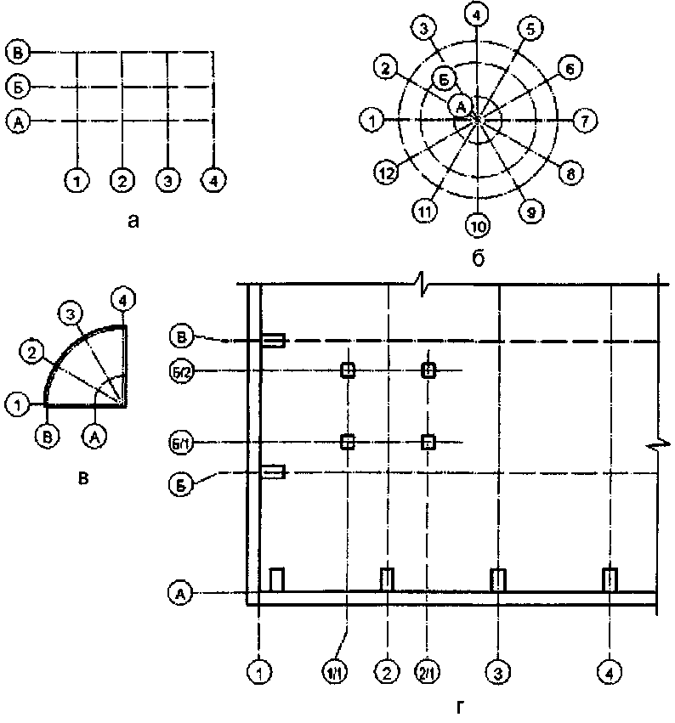

**Рисунок 1**

Допускається координаційним осям фахверкових колон давати цифрові та літерні позначення у продовження позначень осей основних колон без додаткового номера.

6.9 На зображенні повторюваного елемента, що прив'язаний до кількох координаційних осей, координаційні осі позначають відповідно до рисунка 2а (при числі координаційних осей не більше трьох), до рисунка 2б (більше трьох координаційних осей) та до рисунка 2в (при всіх літерних та цифрових координаційних осях).

За необхідності орієнтацію координаційної осі, до якої прив'язаний елемент, по відношенню до сусідньої осі визначають у відповідності з рисунком 2 г.

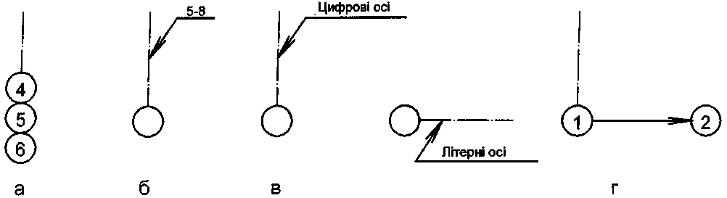

**Рисунок 2**

6.10 Координаційні осі блок-секцій (далі – БС) житлових будинків позначають для поперечних стін арабськими цифрами, а поздовжні стіни великими літерами українського алфавіту згідно з 6.4, з застосуванням індексу "с".

*Приклад*

1с, 2с, Зс, Ас, Бс, Вс.

Крайні координаційні осі блок-секції залишаються пустими. Номери цим осям привласнюють у проекті житлового будинку, скомпонованого з блок-секцій.

На планах житлових будинків, скомпонованих з блок-секцій, позначення крайніх координа­ційних осей блок-секцій вказують без індексу у відповідності з рисунком 3.

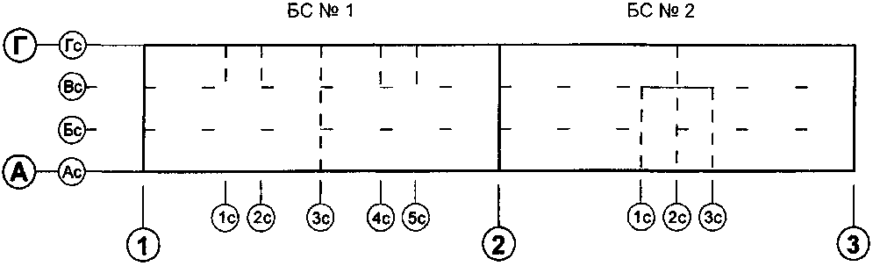

**Рисунок 3**

**Нанесення розмірів, уклонів, позначок (відміток), написів**

6.11 Розмірну лінію на її перетині з виносними лініями, лініями контуру або осьовими лініями обмежують засічками у вигляді тонких основних ліній завдовжки 2-4 мм, які проводять з нахилом вправо під кутом 45° до розмірної лінії, при цьому розмірні лінії повинні виступати за крайні виносні лінії на 1-3 мм.

При нанесенні розміру діаметра або радіуса всередині кола, а також кутового розміру розмірну лінію обмежують стрілками. Стрілки застосовують також при нанесенні розмірів радіусів та внутрішніх закруглень.

6.12 Відмітки рівнів (висоти, глибини) елементів конструкцій, обладнання, трубопроводів, повітроводів тощо від рівня відліку (умовної "нульової" відмітки) позначають умовним знаком у відповідності з рисунком 4 та вказують у метрах з трьома десятковими [з](http://www.dbn.com.ua/)наками, відокремленими  
від цілого числа комою.

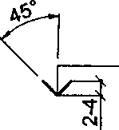

**Рисунок 4**

"Нульову" познаку, яку приймають, як правило, для поверхні якого-небудь елемента конст­рукцій будинку або споруди, розташованої поблизу планувальної поверхні землі, вказують без знака; відмітки вище нульової – зі знаком "+", нижче нульової – зі знаком "-".

На видах (фасадах), розрізах та перерізах відмітки вказують на виносних лініях або лініях контуру відповідно до рисунка 5, на планах – у прямокутнику відповідно до рисунка 6, за винятком випадків, про які домовлено у відповідних стандартах СПДБ.

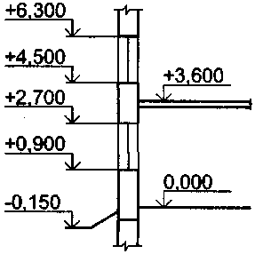

**Рисунок 5**

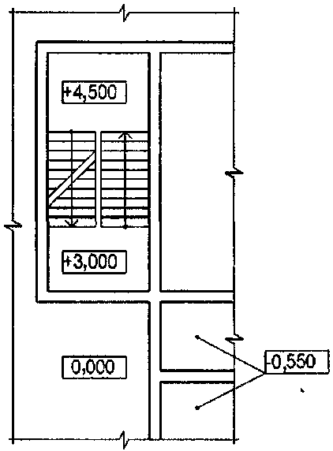

**Рисунок 6**

6.13 На планах напрямок уклону площин вказують стрілкою, над якою, за необхідності, про­ставляють величину уклону у відсотках відповідно до рисунка 7 або у вигляді відношення висоти і довжини (наприклад, 1:7).

Допускається, за необхідності, величину уклону вказувати у проміле, у вигляді десяткового дробу з точністю до третього знака. На кресленнях і схемах перед розмірним числом, яке визначає величину уклону, наносять знак V", гострий кут якого повинен бути направлений у сторону уклону. Позначення уклону наносять безпосередньо над лінією контуру або на полиці лінії-виноски.

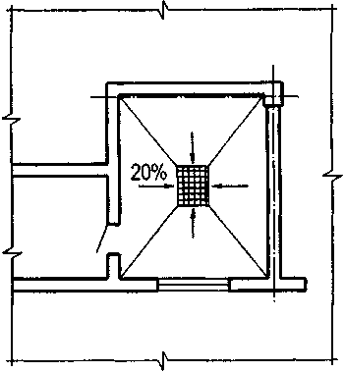

Рисунок 7

6.14 Виносні написи до багатошарових конструкцій слід виконувати у відповідності з рисунком 8.

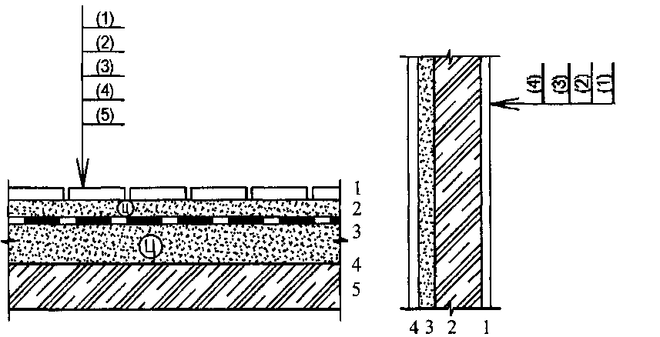

**Рисунок 8**

**Примітка.** Цифрами умовно позначена послідовність розташування шарів конструкції та написів на полицях ліній-виносок.

6.15 Номери позицій (марки елементів) наносять на полицях ліній-виносок, які проводять від зображення складових частин предмета, поряд із зображенням без лінії-виноски або у межах контурів зображених частин предмета у відповідності з рисунком 9,

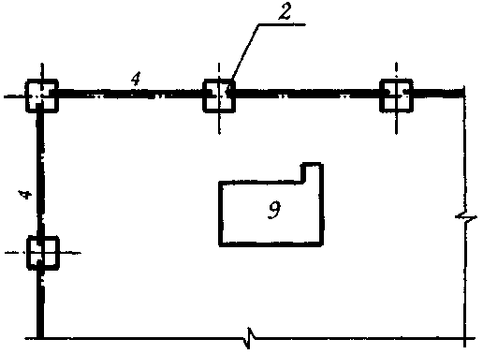

**Рисунок 9**

При дрібномасштабному зображенні лінії-виноски закінчують без стрілки і крапки.

6.16 Розмір шрифту для позначення координаційних осей та позицій (марок) повинен бути на один-два номери більший ніж розмір шрифту, прийнятого для розмірних чисел на тому самому кресленні.

**Зображення (розрізи, перерізи, види, фрагменти)**

6.17 Розрізи будинку або споруди позначають арабськими цифрами послідовно в межах основного комплекту робочих креслень.

Самостійна нумерація допускається тільки для розрізів окремих ділянок будинку, споруди або установок, всі креслення яких розміщені на одному аркуші або групі аркушів і якщо на цих кресленнях відсутні посилання на розрізи, розташовані на інших аркушах основного комплекту робочих креслень.

Допускається розрізи позначати великими літерами українського алфавіту.

Напрямок погляду для розрізу по плану будинку і споруди приймають, як правило, знизу вгору та справа наліво.

6.18 Якщо окремі частини виду (фасаду), плану, розрізу вимагають більш детального зображення, то додатково виконують виносні елементи – вузли та фрагменти.

6.19 При зображенні вузла відповідне місце відмічають на виді (фасаді), плані або розрізі замкнутою суцільною тонкою лінією, як правило (колом або овалом), з позначенням на полиці лінії-виноски порядкового номера вузла арабською цифрою у відповідності з рисунком 10.

Якщо вузол розміщено на іншому аркуші, то номер аркуша вказують під полицею лінії-виноски (рисунок 10а) або на полиці лінії-виноски поруч у дужках у відповідності з рисунком 10б.

За необхідності посилання на вузол, який розміщений в іншому основному комплекті робочих креслень, або на типовий ву[з](http://www.dbn.com.ua/)ол указують позначення і номер аркуша відповідного основного комплекту робочих креслень у відповідності з рисунком 10в або серію робочих креслень типових вузлів і номер випуску у відповідності з рисунком 10г.

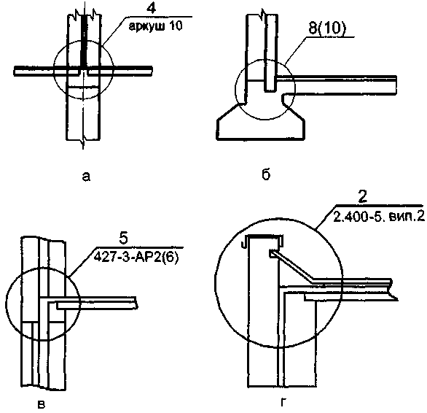

**Рисунок 10**

За необхідності посилання на вузол у перерізі виконують відповідно до рисунка 11. Над зоб­раженням вузла вказують у кружку його порядковий номер відповідно до рисунків 12а або 12б.

Вузлу, який є повним дзеркальним відображенням іншого (основного) виконання, присвоюють той самий порядковий номер, що й основному виконанню, з доданням індексу "н".

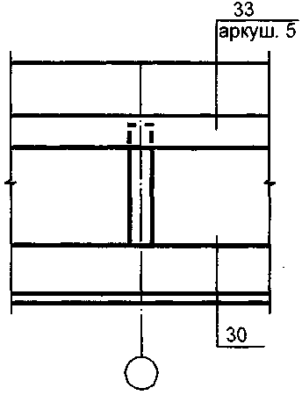

**Рисунок 11**

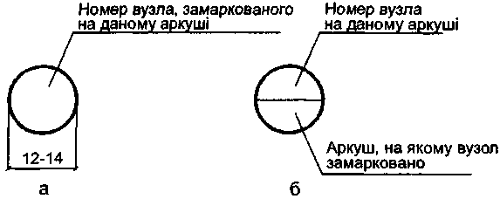

**Рисунок 12**

6.20 Фрагменти планів, розрізів, фасадів, як правило, відмічають фігурною дужкою відповідно до рисунка 13. Якщо фрагмент виконується не на всю висоту фасадів, додатково після номера фрагменту додаються познаки, з якої і до якої виконується фрагмент.

Під фігурною дужкою, а також над відповідним фрагментом наносять найменування і порядковий номер фрагмента. Якщо фрагмент розміщено на іншому аркуші, то дають посилання на цей аркуш.

Допускається посилання на фрагмент розміщувати на полиці лінії-виноски.

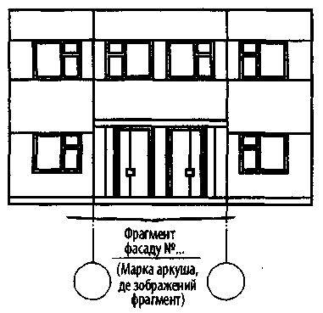

**Рисунок 13**

6.21 Зображення до осі симетрії симетричних планів і фасадів будинків і споруд, схем розташування елементів конструкцій, планів розміщення технологічного, енергетичного, санітарно-технічного та іншого обладнання не допускаються.

6.22 Якщо зображення (наприклад, план) не поміщається на аркуші прийнятого формату, то його ділять на кілька ділянок, розміщуючи їх на окремих аркушах.

У цьому випадку на кожному аркуші, де показано ділянку зображення, наводять схему цілого зображення з необхідними координаційними осями та умовним позначенням (штриховкою) ділянки зображення, яка показана на даному аркуші у відповідності з рисунком 14.

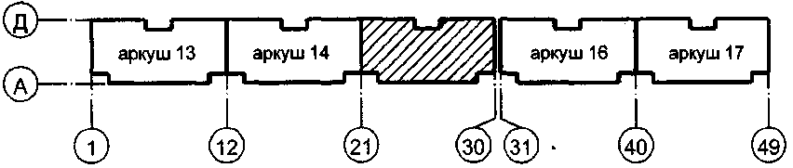

**Рисунок 14**

**Примітка.** Якщо креслення ділянок розміщені у різних основних комплектах робочих креслень, то над номером аркуша вказують позначення відповідного основного комплекту.

6.23 Якщо плани поверхів багатоповерхового будинку мають невеликі відмінності один від одного, то повністю виконують план одного з поверхів, для інших поверхів виконують тільки ті частини плану, які необхідні для показу відмінності від плану, зображеного повністю.

Під найменуванням частково зображеного плану наводять запис: "Решту див. план (наймену­вання повністю зображеного плану)".

6.24 У назвах планів поверхів будинку або споруди вказують відмітку чистої підлоги або номер поверху або позначення відповідної січної площини.

*Приклади*

1 План на відм. 0,000

2 План 2-9 поверхів

3 План 3-3.

При виконанні частини плану у назві вказують осі, які обмежують цю частину плану.

*Приклад*

План на відм. 0,000 між осями 1 – 8 та А – Д.

Допускається у назві плану поверху вказувати призначення приміщень, розташованих на поверсі.

6.25 У назвах розрізів будинку (споруди) вказують позначення відповідної січної площини.

*Приклад*

Розріз 1-1.

6.26 У назвах фасадів будинку та споруди вказують крайні осі, між якими розташований фасад.

Допускається в назві вказувати орієнтацію фасаду (наприклад: "головний", "дворовий" або: "по вул. Кулібіна"), в тому числі на зведених кресленнях фасадів декількох секцій або будівель комплексу.

*Приклад*

Фасад 1-12.

**Основні написи**

6.27 Кожен аркуш графічного та текстового документа повинен мати основний напис та додаткові графи до нього. Форми основних написів та вказівки щодо їх заповнення наведено у додатку Д.

На кресленнях (за винятком форматів А4) над основним написом та ліворуч від нього повинні бути залишені резервні поля (місце) не менше ніж 60 мм для внесення, за необхідності в таблицю змін та інших написів і штампів.

6.28 У проектній та робочій документації основний напис оформлюють:

а) на аркушах основних комплектів робочих креслень та основних кресленнях проектної документації – за формою 3;

б) на першому аркуші креслень будівельних виробів – за формою 4;

в) на перших аркушах текстових документів та ескізних креслень загальних видів нетипових виробів – за формою 5;

г) на наступних аркушах креслень будівельних виробів, текстових документів та ескізних креслень загальних видів – за формою 6.

Допускається на першому аркуші креслення будівельного виробу основний напис виконувати за формою 5.

Допускається на наступних аркушах, крім перших, основних комплектів робочих креслень та основних кресленнях проектної документації основний напис виконувати за формою 5, у такому випадку графа 5 заповнюється як графа 4..

6.29 У звітній технічній документації за результатами інженерних вишукувань основний напис оформлюють:

а) на листах графічних документів, які використовують у проектуванні як підоснову, – за формою 3.

б) на перших аркушах інших графічних і текстових документів – за формою 5, на наступних аркушах – за формою 6.

6.30 Розташування основного напису та додаткових граф до нього, а також розмірних рамок на аркушах наведено у додатку Е.

6.31 Основні написи, додаткові графи до них і рамки виконують суцільними товстими основними і суцільними тонкими лініями згідно з ГОСТ 2.303 у відповідності з додатком Д.

6.32Графічні та текстові документи, які брошурують у вигляді тому, альбому, випуску або іншої видавницької форми, оформлюють із титульним аркушем.

Правила виконання титульного аркуша наведено у розділі 10.

6.33 Допускається титульний аркуш не виконувати і не брошурувати текстові робочі документи невеликого обсягу. У цьому випадку перший аркуш документа оформлюють основним написом за формою 3, наступні – за формою 6.

# 7 ПРАВИЛА ВИКОНАННЯ СПЕЦИФІКАЦІЙ НА КРЕСЛЕННЯХ

7.1 До схеми розташування елементів збірної конструкції, монолітної залізобетонної конструкції, до креслень установок (блоків) технологічного, санітарно-технічного та іншого обладнання складають специфікацію за формою 7 додатка Ж.

При виконанні креслень груповим методом складають групові специфікації за формою 8 додатка Ж.

7.2 Специфікації будівельних виробів складають згідно ДСТУ Б А.2.4-7.

# 8 ПРАВИЛА ВНЕСЕННЯ ЗМІН У РОБОЧУ ДОКУМЕНТАЦІЮ, ВИДАНУ ЗАМОВНИКУ

8.1 Під зміною робочого документа, раніше виданого замовнику, розуміють будь-яке виправлення, виключення або додання до нього якихось даних без зміни позначення цього документа. Позначення документа допускається змінювати тільки у випадку, коли різним документам помил­  
ково присвоєні однакові позначення або у позначенні документа допущено помилку.

8.2 Зміни вносять у оригінал документа. Внесення змін у розрахунки не допускається.

8.3 Копії аркушів робочої документації, які були змінені, розроблені додатково або випущені замість замінених, направляють організаціям, яким раніше були направлені копії документів разом з копіями загальних даних відповідного основного комплекту робочих креслень, уточнених у відповідності з 8.5.

**8.4 Дозвіл на внесення змін**

8.4.1 Зміну документа виконують на основі дозволу на внесення змін (далі – дозвіл), складеного за формою 9 додатка И.

Дозвіл затверджує керівник організації-розробника документа або за його дорученням інша посадова особа.

8.4.2 Підставою для одержання оригіналів документів для внесення в них змін є дозвіл.

8.4.3 Зміни у кожний документ (наприклад, основний комплект робочих креслень, специфікацію обладнання, виробів і матеріалів) оформлюють окремим дозволом.

Допускається складати один загальний дозвіл на зміни, які вносять одночасно у кілька доку­ментів, якщо зміни взаємозв'язані або однакові для всіх документів, які змінюють.

**8.5 Внесення змін**

8.5 1 Внесення змін у оригінали документів здійснюють закресленням або підчищенням (змиванням). При цьому враховується фізичний стан оригіналу.

8.5.2 Після внесення змін зображення літери, цифри, знаки„ повинні бути чіткими, товщина ліній, величина просвіту тощо повинні бути виконані за правилами, передбаченими відповідними стандартами ЄСКД і системою стандартів "Репрографія".

8.5.3 Розміри, які змінюються, слова, знаки, написи тощо закреслюють суцільними тонкими лініями і поруч проставляють нові дані.

8.5.4 При зміні зображення (частини зображення) його обводять суцільною тонкою лінією, яка утворює замкнутий контур, та хрестоподібне закреслюють суцільними тонкими лініями. Нове зображення ділянки, яка змінилась, виконують на вільному полі аркуша або на іншому аркуші без поворотів.

8.5.5 Ділянкам, які змінюються або анулюються, а також додатковим ділянкам зображення присвоюють позначення, яке складається з порядкового номера чергової зміни документа і через крапку порядкового номера ділянки зображення, що змінюється (анулюється, розроблюється додатково) у межах даного аркуша. При цьому новому зображенню зміненої ділянки присвоюють позначення зміни зображення, яке замінено.

Якщо нове зображення зміненої ділянки розміщують на іншому аркуші, то позначення зміни, яке йому присвоєно, зберігають і у таблиці змін цього аркуша не враховують.

8.5.6 Біля кожної зміни, у тому числі біля зміни, виправленої підчищенням (змиванням), за межами зображення наносять у паралелограмі позначення зміни у відповідності рисунком 15.

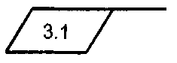

**Рисунок 15**

Від паралелограма проводять суцільну тонку лінію до зміненої ділянки.

8.5.7 Близько розташовані один від одного змінені розміри, слова, знаки, написи тощо обводять суцільною тонкою лінією, яка утворює замкнутий контур, без перекреслювання у відповідності з рисунком 16.

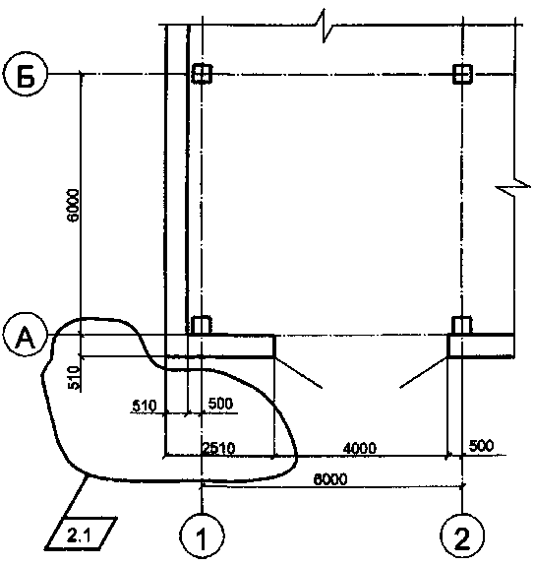

**Рисунок 16**

8.5.8 Якщо нове зображення зміненої ділянки розміщують на іншому аркуші, то на заміненому зображенні вказують також номер аркуша, на якому знаходиться нове зображення відповідно до рисунка 17.

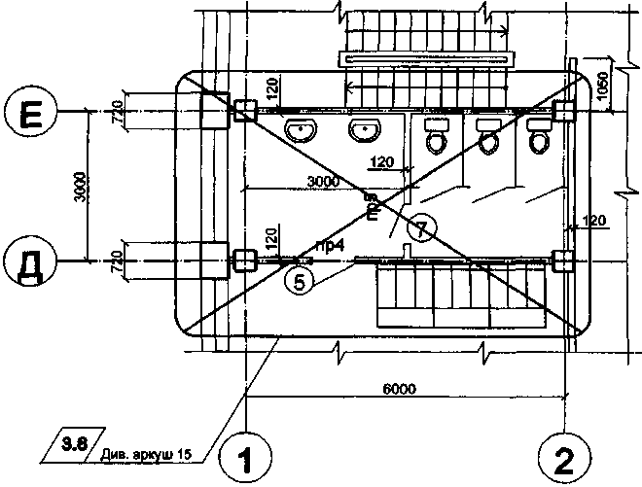

**Рисунок 17**

8.5.9 Над новим зображенням зміненої ділянки розміщують у паралелограмі позначення зміни заміненого зображення, а при паралелограмі вказують "Замість перекресленого".

Якщо нове зображення зміненої ділянки розміщують на іншому аркуші, то при паралелограмі вказують "Замість перекресленого на аркуші (номер аркуша, на якому знаходиться замінене зображення)" у відповідності з рисунком 18.

8.5.10 Якщо нове зображення зміненої ділянки розміщують біля заміненої, то їх з'єднують лініями-виносками з позначенням зміни у відповідності з рисунком 19.

Над додатковим зображенням розміщують у паралелограмі позначення зміни, а при пара­лелограмі вказують "Доповнення" у відповідності з рисунком 20.

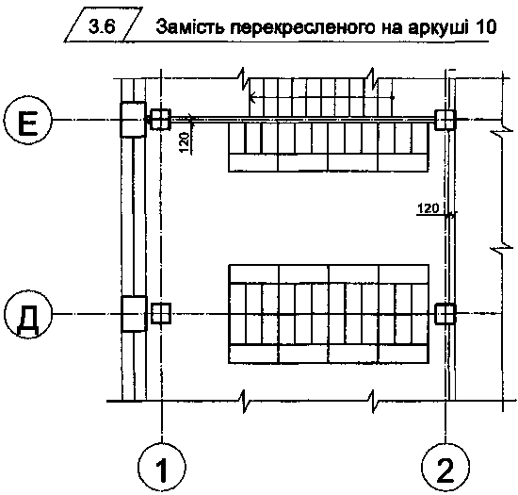

**Рисунок 18**

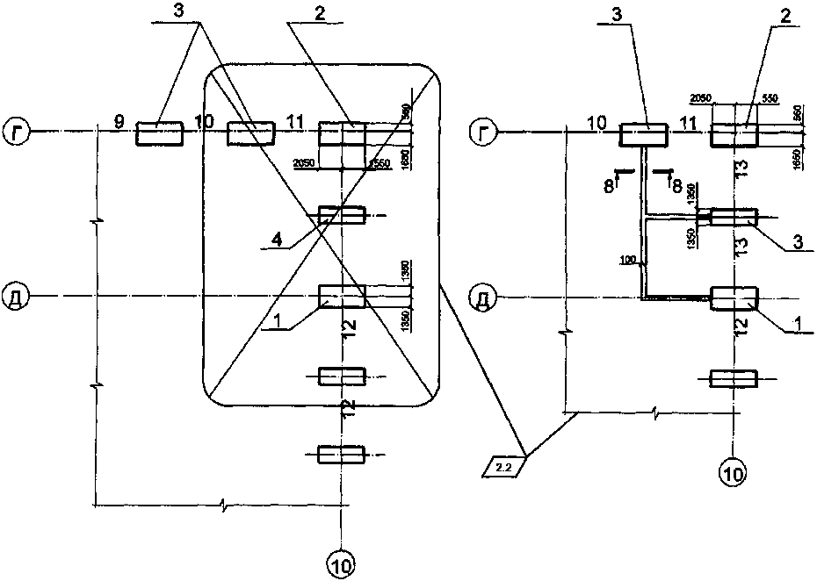

**Рисунок 19**

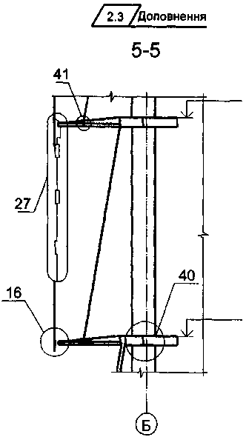

**Рисунок 20**

8.5.11 При анулюванні зображення (частини зображення) при позначенні зміни вказують "Анульовано".

8.5.12 Якщо недостатньо місця для внесення змін або можливе порушення чіткості зображення при виправленні, то виготовляють новий оригінал з урахуванням змін, які внесено, і зберігають його попереднє позначення.

Якщо замінюють або додають один або кілька аркушів оригіналу, то на них зберігають інвен­тарний номер, наданий оригіналу.

При заміні всіх аркушів оригіналу йому надають новий інвентарний номер.

8.5.13 При внесенні змін у аркуші основного комплекту робочих креслень у відомості робочих креслень цього комплекту на аркушах загальних даних у графі "Примітки" вказують:

а) при внесенні першої зміни – "Зм. 1".

При внесенні наступних змін – додатково чергові номери змін, відокремлюючи їх від попередніх крапкою з комою.

*Приклад*

Зм. 1; 2; 3;

б) на замінених аркушах при номері зміни – "(Зам.)".

*Приклад*

Зм. 1 (Зам.);

в) на анульованих аркушах при номері зміни – "Анульований"

*Приклад*

Зм. 1 (Анульований);

г) на додаткових аркушах при номері зміни – "(Нов.)"

*Приклад*

Зм. 1 (Нов.).

8.5.14 Якщо до основного комплекту робочих креслень включають додаткові аркуші, то їм надають чергові порядкові номери і записують до продовження відомості робочих креслень відповідного основного комплекту.

При нестачі місця у відомості робочих креслень для запису додаткових аркушів продовження відомості переносять на перший із додаткових аркушів. При цьому у кінці відомості робочих креслень, розміщеної у "Загальних даних", роблять запис:

"Продовження відомості див. на аркуші (номер аркуша)", а над відомістю на додатковому аркуші розміщують заголовок: "Відомість робочих креслень основного комплекту (Продовження)".

Номери і найменування анульованих аркушів у відомості робочих креслень закреслюють.

При заміні найменувань аркушів вносять відповідні зміни в графу "Найменування".

8.5.15 При зміні загальної кількості аркушів документа на його першому аркуші в основний напис вносять відповідні зміни в графу "Аркушів".

8.5.16 При виконанні додаткових і анулюванні раніше виконаних документів, які додаються, вносять виправлення у відомість документів, на які посилаються і які додаються, відповідного основного комплекту робочих креслень.

8.5.17 При виконанні додаткових і анулюванні раніше виконаних основних комплектів робочих креслень вносять виправлення у відомість основних комплектів робочих креслень.

8.5.18 Зміни, внесені в оригінал, вказують у таблиці змін, розміщеній у основному написі.

Допускається таблицю змін розміщувати за межами основного напису (над ним або зліва від нього) за тією самою формою.

8.5.19 У таблиці змін вказують:

а) у графі "Зм." – порядковий номер зміни документа;

б) у графі "Кільк. діл." – кількість ділянок зображення, які змінюються, на даному аркуші у межах чергової зміни;

в) у графі "Аркуш" – на аркушах, випущених замість замінених, – "Зам", на аркушах, добавлених знову, – "Нов".

При заміні всіх аркушів оригіналу (при черговому порядковому номері зміни документа) на першому аркуші у графі "Аркуш" вказують "Усі". При цьому таблицю змін на інших аркушах цього оригіналу не заповнюють.

В інших випадках у графі "Аркуш" ставлять прочерк;

г) у графі "№ док." – позначення дозволу;

д) у графі "Підп." – підпис особи, відповідальної за вірність внесення зміни (підпис особи, відповідальної за нормоконтроль, проставляють на полі для підшивання аркуша);

е) у графі "Дата" – дату внесення зміни.

8.5.20 При внесенні будь-яких змін у відомість креслень основного комплекту і документи, які додаються в “Загальні дані”, цей аркуш повинен бути замінений з фіксацією наведених змін у таблиці змін із прочерком у графі “Кільк.”.

8.5.21 При внесенні змін у текстові документи рекомендується виконувати таблицю реєстрації змін за формою 10 додатка К. Таблицю реєстрації змін розміщують на титульному аркуші текстового документа.

8.5.22 Значні зміни у текстових документах вносять одним із таких способів:

а) заміною всіх або окремих аркушів документа;

б) шляхом випуску нових додаткових аркушів.

При зміні оригіналів текстових документів допускається при доданні нового аркуша надавати йому номер попереднього аркуша [з](http://www.dbn.com.ua/) додаванням чергової арабської цифри, відокремлюючи її від попередньої крапкою.

*Приклад*

3.1.

У цьому випадку на першому аркуші змінюють загальну кількість аркушів.

У текстових документах, які містять, в основному, суцільний текст, допускається при додаванні нового пункту надавати йому номер попереднього пункту з додаванням чергової малої літери українського алфавіту, а при анулюванні пункту – зберігати номери наступних пунктів.

8.5.23 При анулюванні або заміні документа всі анульовані і замінені аркуші оригіналу хрестоподібне перекреслюють суцільними тонкими лініями і проставляють штамп за формою 11 додатка Л.

8.5.24 Внесення змін в креслення, створені за допомогою комп’ютерних технологій виконуються лише заміною креслень, випуском додаткових креслень або анулюванням.

Допускається вносити зміни в такі документи рукописним способом згідно з вимогами 8.5.4 –8.5.19.

# 9 ПРАВИЛА ПРИВ'ЯЗКИ РОБОЧОЇ ДОКУМЕНТАЦІЇ

9.1 Робоча документація – типові проекти, типові проектні рішення (призначені для прив'язки) і робоча документація повторного застосування підлягає прив'язці до конкретного майданчика будівництва. На кожному аркуші документації, яку прив'язують, ставлять штамп прив'язки від­повідно до додатка М:

а) на першому аркуші – за формою 12:

б) на наступних аркушах – за формою 13.

9.2 На обкладинки основних комплектів робочих креслень типових проектів (типових проектних рішень), виданих поліграфічне у вигляді альбомів і випусків, які мають декілька марок комплектів робочих креслень, штамп прив'язки не ставлять.

9.3 Штамп прив'язки наносять на вільному полі аркуша, переважно над основним написом або зліва від нього.

9.4 Допускається не наносити штамп прив'язки на незмінні робочі креслення конструкцій, виробів та вузлів у випадку їх повторного використання організацією, яка здійснила розробку та затвердження цих креслень. Вказані робочі креслення записують у розділ документів, які дода­  
ються, без зміни позначення.

9.5 Зміни при прив'язці вносять відповідно до вимог пунктів 8.5.1-8.5.4; 8.5.14-8.5.17 та з урахуванням таких додаткових вимог:

а) якщо ділянок зображення, які змінюються, дві і більше, то їм надають порядкові номери, які проставляють римськими цифрами на полиці лінії-виноски відповідно до рисунка 21;

б) над зміненою ділянкою вказують римською цифрою порядковий номер ділянки зображення, яка змінюється, і напис "Замість перекресленого" відповідно до рисунка 22.

Якщо нове зображення (частину зображення) розміщують на іншому аркуші, то на заміненому зображенні вказують також номер аркуша, на якому знаходиться нове зображення.

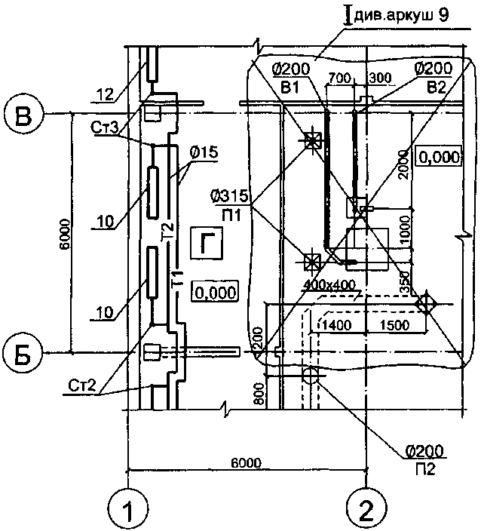

**Рисунок 21**

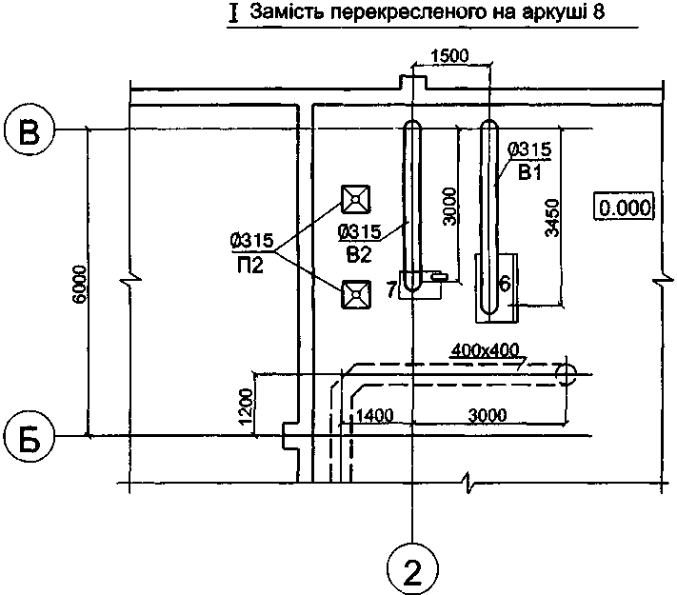

**Рисунок 22**

9.6 Основні написи на аркушах документації, яку прив'язують, виданої у вигляді альбомів та випусків, залишають без змін.

9.7 Зміни при прив'язці рекомендується вносити в один екземпляр документа, який буде у майбутньому оригіналом, з якого виготовляють копії.

9.8 Анульовані аркуші виключають з прив'язаної документації без зміни загальної нумерації аркушів.

# 10 ПРАВИЛА ОФОРМЛЕННЯ ЗБРОШУРОВАНОЇ ДОКУМЕНТАЦІЇ

10.1 Кожний зброшурований документ оформляють фірмовою або прозорою пластиковою обкладинкою. Обкладинку не нумерують і не включають у загальну кількість сторінок.

10.2 Першим аркушем текстового (графічного) документа або кількох зброшурованих документів є титульний аркуш. Титульний аркуш виконують за формою 15 додатка П. Приклад заповнення титульного аркуша наведено у додатку Т.1.

10.3 Титульні аркуші зброшурованих проектних документів стадій ЕП, ТЕО, ТЕР, П, РП повинні мати такі підписи.

10.3.1 Загальні положення (загальна пояснювальна записка):

а) керівник або головний інженер проектної організації;

б) головний архітектор організації (за наявності в штатному розкладі);

в) головний архітектор (інженер) проекту.

На титульному аркуші загальної пояснювальної записки підпис керівника (головного інженера) проектної організації повинен бути завірений печаткою організації, а підпис ГАПа - персональною печаткою (де наведено дані про № кваліфікаційного сертифіката архітектора та ким він видан).

10.3.2 Розділи основних марок проектної документації, зброшуровані в томи (книги, альбоми), а також вишукувальні звіти:

а) головний інженер проектної організації;

б) головний архітектор (інженер) проекту;

в) керівник проектного (вишукувального) підрозділу.

10.4 Усі аркуші зброшурованого документа, починаючи з титульного, повинні мати наскрізну нумерацію сторінок. При цьому титульний аркуш не нумерують.

Номер сторінки на аркушах текстових і графічних документів зазначають у правому верхньому кутку робочого поля аркуша під час одностороннього друкування, а для двостороннього друкування також на зворотному боці сторінки у верхньому лівому кутку.

Крім того, в основному написі текстових та графічних документів, включених у том, альбом або випуск та тих, які мають самостійне позначення, вказують порядкову нумерацію аркушів у межах документа з одним позначенням.

10.5 У кожному томі, книзі, альбомі або випуску після титульного аркуша наводять “Зміст”, який виконують за формою 2 додатка Б перший аркуш оформляють основним написом за формою 5, наступні за формою 6 додатка Д. Приклади оформлення аркуша “Зміст наведено на Т.2 чи Т.6 у додатку Т .

10.6 Склад проекту наводять у відомості, яку виконують за формою 16 додатка Р. У відомості наводять послідовний перелік томів (книг, альбомів, випусків) проектної документації. Перший аркуш складу проекту оформляють основним написом за формою 5, наступні за формою 6 додатка Д. Приклад оформлення «Склад проекту» наведено на Т.3 у додатку Т.

Пункт 10.7. Запис про те, що проект (робочий проект) розроблений відповідно до чинних норм, правил та стандартів, наводять у першому томі загальної пояснювальної записки, який підписує головний архітектор проекту завіряючи його своєю печаткою (де наведено дані про № кваліфікаційного сертифіката архітектора та ким він видан), та головний інженер проекту (за наявності) на аркуші з основним написом за формою 5 додатка Д. Приклад оформлення підтвердження ГАП (ГІП) наведено на Т.4 у додатку Т.

Пункт 10.8. Відомості про учасників проектування по кожному розділу проекту виконують за формою 17 додатка С, після “Підтвердження ГАПа (ГІПа)”. Біля прізвищ авторів архітектурного рішення проекту можуть бути проставлені знаки охорони авторських прав ©. Перший аркуш оформляють з основним написом за формою 5, наступні за формою 6 додатка Д. Приклад оформлення відомості про учасників проектування наведено на Т.5 у додатку Т.»

Пункт 10.9. Першим томом проекту (робочого проекту) є том “Загальні положення”, якщо пояснювальна записка об’єднує всі розділи проекту (в невеликих за обсягами документації проектах), вона іменується «Загальна пояснювальна записка». Першим розділом загальної пояснювальної записки проекту повинен бути розділ із назвою «Загальні положення». Кожний перший аркуш розділу проекту (робочого проекту), який включений в том (книгу, альбом, випуск) пояснювальної записки, оформляють основним написом за формою 5, наступні аркуші – за формою 6 додатка Д. Кожному розділу проекту надають позначення, яке складається з базового позначення і через дефіс позначення розділу проекту відповідно до додатків «А» чи «У».

*Приклад*: 2345-ЗП; 2345-ГТ; 2345-ТХ; 2345-АР тощо.

На першому аркуші архітектурного розділу пояснювальної записки в основному написі за формою 5 додатка Д у графі 11 біля прізвищ авторів архітектурного рішення проекту можуть бути проставлені знаки охорони авторських прав ©.

# ДОДАТОК А

(рекомендований)

# МАРКИ ОСНОВНИХ КОМПЛЕКТІВ РОБОЧИХ КРЕСЛЕНЬ Таблиця А.1

|  |  |  |
| --- | --- | --- |
| **Найменування основного комплекту робочих креслень** | **Марка** | **Примітка** |
| Технологія виробництва | ТХ | - |
| Технологічні комунікації | ТК | При об'єднанні робочих креслень всіх технологічних комунікацій |
| Генеральний план та споруди транспорту | ГТ | При об'єднанні робочих креслень гене рального плану та споруд транспорту |
| Генеральний план | ГП | - |
| Архітектурні рішення | АР | Робочі креслення можуть бути об'єднані з основним комплектом марки АР або АБ |
| Інтер'єри | АІ | - |
| Конструкції бетонні (залізобетонні) | КБ | - |
| Конструкції бетонні (залізобетонні), вироби | КБ.В | - |
| Конструкції дерев'яні | КД | - |
| Архітектурно-будівельні рішення | АБ | При об'єднанні робочих креслень архітектурних рішень та будівельних конструкцій |
| Конструкції металеві | КМ | - |
| Конструкції металеві деталізовані | КМД | - |
| Водопровід та каналізація | ВК | - |
| Опалення, вентиляція та кондиціонування | 0В | - |
| Оцінка впливу на навколишнє середовище | ОВНС | - |
| Тепломеханічні рішення котельних | ТМК | - |
| Повітропостачання | ПП | - |
| Пилевидалення | ПВ | - |
| Холодопостачання | ХП | - |
| Газопостачання (внутрішні пристрої) | ГПВ | - |
| Силове електрообладнання | ЕМ | - |
| Електротехнічні рішення | ЕТР | При об'єднанні робочих креслень електро обладнання та електроосвітлення |
| Електричне освітлення (внутрішнє) | ЕО | - |
| Системи зв'язку | СЗ | - |
| Радіозв'язок, радіомовлення і телебачення | РТ | - |
| Пожежогасіння | пг | - |
| Пожежна сигналізація | пс | - |

Кінець таблиці А.1

|  |  |  |
| --- | --- | --- |
| **Найменування основного комплекту робочих креслень** | **Марка** | **Примітка** |
| Охоронна та охоронно-пожежна сигналізація | ОС | - |
| Гідротехнічні рішення | ГР | - |
| Автоматизація… | А… | Три крапки замінюють найменуванням та маркою відповідного основного комплекту робочих креслень |
| Автоматизація комплексна | АК | При об'єднанні робочих креслень різних технологічних процесів та інженерних систем |
| Антикорозійний захист конструкцій будинків, споруд | АЗ | - |
| Антикорозійний захист технологічних апаратів, газоходів і трубопроводів (обладнання) | АЗО | - |
| Електрохімічний захист від корозії | ЕЗК | - |
| Теплова ізоляція обладнання і трубопроводів | ТІ | - |
| Автомобільні дороги | АД | - |
| Колії залізничні | КЗ | - |
| Споруди транспорту | ТР | При об'єднанні робочих креслень автомобільних, залізничних та інших шляхів |
| Зовнішні мережі водопостачання | ЗВ | - |
| Зовнішні мережі каналізації | ЗК | - |
| Зовнішні мережі водопостачання і каналізації | ЗВК | При об'єднанні робочих креслень зовнішніх мереж водопостачання та каналізації |
| Тепломеханічні рішення теплових мереж | ТМ | - |
| Газопостачання зовнішнє | ГПЗ | - |
| Зовнішнє електроосвітлення | ЕЗ | - |
| Електропостачання | ЕП | - |
| Вертикальний транспорт | ВТ | - |
| Проект організації будівництва | ПОБ | - |
| Кошторисна документація | К | - |
| Виробничо-екологічний моніторинг | ВЕМ | - |
| Вишукування | В | - |
| План ліквідації аварійних ситуацій | ПЛА | - |
| **Примітка.** За необхідності можуть бути призначені додаткові марки основних комплектів робочих креслень. При цьому для марок застосовують великі літри (не більше трьох) українського алфавіту, що відповідають, як правило, початковим літрам найменування основного комплекту робочих креслень. Якщо марка складається з однієї літери, вживання літер (визначених у пункті 6.4) недопустимо. | | |

# ДОДАТОК Б

(обов'язковий)

# ВІДОМОСТІ ЗАГАЛЬНИХ ДАНИХ ЗА РОБОЧИМИ КРЕСЛЕННЯМИ

**Форма 1** – Відомість робочих креслень основного комплекту Відомості специфікацій

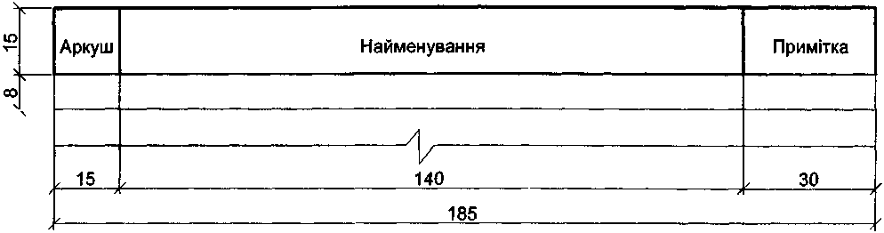

**Вказівки щодо заповнення відомості робочих креслень основного комплекту**

У відомості робочих креслень основного комплекту вказують:

а) у графі "Аркуш" – порядковий номер аркуша основного комплекту робочих креслень;

б) у графі "Найменування" – найменування [з](http://www.dbn.com.ua/)ображень, розміщених на аркуші, у точній відповідності з найменуваннями, наведеними в основному написі аркуша;

в) у графі "Примітка" – додаткові відомості, наприклад, про зміни, які вносять у робочі креслення основного комплекту.

**Вказівки щодо заповнення відомостей специфікацій**

У відомості специфікацій вказують:

а) у графі "Аркуш" – номер аркуша основного комплекту робочих креслень, на якому розміщена специфікація;

б) у графі "Найменування" – найменування специфікації у точній відповідності з її найменуванням, вказаним на кресленні;

в) у графі "Примітка" – додаткові відомості, у т.ч. про зміни, які вносять у специфікацію.

**Форма 2** – Відомість основних комплектів робочих креслень

Відомість документів, на які посилаються

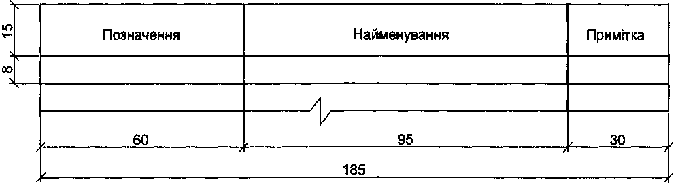

**Вказівки щодо заповнення відомості основних комплектів робочих креслень**

У відомості основних комплектів робочих креслень вказують:

а) у графі "Позначення" – позначення основного комплекту робочих креслень та, за необхідності, найменування або розпізнавальний індекс організації, яка випустила документ;

б) у графі "Найменування" – найменування основного комплекту робочих креслень;

в) у графі "Примітка" – додаткові відомості, у т.ч. про зміни у складі основних комплектів робочих креслень.

**Вказівки щодо заповнення відомості документів, на які посилаються та які додаються**

У відомості документів, на які посилаються та які додаються, вказують:

а) у графі "Позначення" – позначення документа і, за необхідності, найменування або розпізнавальний індекс організації, яка випустила документ;

б) у графі "Найменування" – найменування документа у точній відповідності з найменуванням, вказаним на титульному аркуші або в основному написі;

в) у графі "Примітка" – додаткові відомості, у т.ч. про внесені зміни у записані документи, які входять до складу робочої документації.

# ДОДАТОК В

(обов'язковий)

# ПЕРЕЛІК СТАНДАРТІВ ЄСКД, ВИМОГИ ЯКИХ ПІДЛЯГАЮТЬ УРАХУВАННЮ ПРИ ВИКОНАННІ ГРАФІЧНОЇ І ТЕКСТОВОЇ ДОКУМЕНТАЦІЇ ДЛЯ БУДІВНИЦТВА

Таблиця В.1

|  |  |
| --- | --- |
| **Позначення і найменування стандарту** | **Умови застосування стандарту** |
| ГОСТ 2.004-88 ЕСКД. Общие требования к выполнению конструкторских и технологических документов на печатающих и графических устройствах вывода ЭВМ (ЄСКД. Загальні вимоги до виконання конструкторських і технологічних документів на друкуючих і графічних пристроях виводу ЕОМ) | - |
| ГОСТ 2. 101-68 ЕСКД. Виды изделий (ЄСКД. Види виробів) | - |
| ГОСТ 2. 102-68 ЕСКД. Виды и комплектность конструкторских документов (ЄСКД. Види і комплектність конструкторських документів) | 3 урахуванням вимог ДСТУ Б А.2.4-7:2009, які відносяться до виконання креслень будівельних виробів |
| ГОСТ 2.105-95 Общие требования к текстовым документам (ЄСКД. Загальні вимоги до текстових документів) | 3 урахуванням вимог розділів 5, 6 та 10 даного стандарту |
| ГОСТ 2.109-73 ЕСКД. Основные требования к чертежам (ЄСКД. Основні вимоги до креслень) | 3 урахуванням вимог ДСТУ Б А.2.4-7:2009 Посилання на ГОСТ 2.106 |
| ГОСТ 2. 113-75 ЕСКД. Групповые и базовые конструкторские документа (ЄСКД. Групові та базові конструкторські документи) | 3 урахуванням вимог ДСТУ Б А.2.4-7:2009 |
| ГОСТ 2.114-95 ЕСКД. Технические условия (ЄСКД. Технічні умови) | 3 урахуванням вимог 6.27; 6.28; 6.30-6.32 розділу 6 та розділу 10 даного стандарту |
| ГОСТ 2.301-68 ЕСКД. Форматы (ЄСКД. Формати) | 3 урахуванням вимог відповідних стандартів СПДБ |
| ГОСТ 2.302-68 ЕСКД. Масштабы (ЄСКД. Масштаби) | Те саме |
| ГОСТ 2.303-68 ЕСКД. Линии (ЄСКД. Лінії) | –"– |
| ГОСТ 2.304-81 ЕСКД. Шрифты чертежные (ЄСКД. Шрифти креслярські) |  |
| ГОСТ 2.305-68 ЕСКД. Изображения – виды, разрезы, сечения (ЄСКД. Зображення – види, розрізи, перерізи) | 3 урахуванням вимог 6.17-6.26 даного стандарту |

Кінець таблиці В.1

|  |  |
| --- | --- |
| **Позначення і найменування стандарту** | **Умови застосування стандарту** |
| ГОСТ 2.306-68 ЕСКД. Обозначения графические материалов й правила их нанесення на чертежах (ЄСКД. Позначення графічних матеріалів і правила їх нанесення на кресленнях) | 3 урахуванням вимог ДСТУ Б А.2.4-13:2009, таблиці 4 і 5 |
| ГОСТ 2.307-68 ЕСКД. Нанесєние размеров и предельных отклонений (ЄСКД. Нанесення розмірів і граничних відхилів) | 3 урахуванням вимог 6.11; 6.12; 6.13. даного стандарту |
| ГОСТ 2.308-79 ЕСКД. Указание на чертежах допусков форм и поверхностей расположения (ЄСКД. Вказівка на кресленнях допусків форм і поверхонь розташування) | 3 урахуванням вимог ДСТУ Б А.2.4-4:2009 |
| ГОСТ 2.309-73 ЕСКД. Обозначение шероховатости поверхностей (ЄСКД. Позначення шорсткості поверхонь) | - |
| ГОСТ 2.310-68 ЕСКД. Нанесение на чертежах обозначений покрытий, термической и других видов обработки (ЄСКД. Нанесення на кресленнях позначень покриттів, термічної та інших видів обробки) | - |
| ГОСТ 2.311-68 ЕСКД. Изображение резьбы (ЄСКД. Зображення нарізки) | - |
| ГОСТ 2.312-72 ЕСКД. Условные изображения и обозначения швов сварных соединений (ЄСКД. Умовні зображення і позначення швів зварних з'єднань) | - |
| ГОСТ 2.313-82 ЕСКД. Условные изображения и обозначения неразъемных соединений (ЄСКД. Умовні зображення і позначення нерознімних з'єднань) | - |
| ГОСТ 2.314-68 ЕСКД. Указания на чертежах о маркировке и клеймении изделий (ЄСКД. Вказівки на кресленнях про маркування і таврування виробів) | - |
| ГОСТ 2.315-68 ЕСКД. Изображения упрощенные и условные крепежных деталей (ЄСКД. Зображення спрощені та умовні кріпильних деталей) | - |
| ГОСТ 2.316-68 ЕСКД. Правила нанесения на чертежах надписей, технических требований и таблиц (ЄСКД. Правила нанесення на кресленнях написів, технічних вимог і таблиць) | 3 урахуванням вимог 6.14-6.16 даного стандарту |
| ГОСТ 2.317-69 ЕСКД. Аксонометрические проекции (ЄСКД. Аксонометричні проекції) | - |
| ГОСТ 2.410-68 ЕСКД. Правила выполнения чертежей металлических конструкций (ЄСКД. Правила виконання креслень металевих конструкцій) | - |
| ГОСТ 2.501-88 ЕСКД. Правила учета и хранения (ЄСКД. Правила обліку і зберігання) | У частині форми інвентарної книги, абонентської карточки та вказівок щодо складання креслень |
| **Примітка.** Умови застосування стандартів ЄСКД класифікаційної групи 7 визначені відповідними стандартами СПДБ. | |

# ДОДАТОК Г

(рекомендований)

# ПЕРЕЛІК ДОЗВОЛЕНИХ СКОРОЧЕНЬ СЛІВ

# (доповнення до ГОСТ 2.316)

Таблиця Г.1

|  |  |
| --- | --- |
| **Повне найменування** | **Скорочення** |
| Автомобільна дорога | а.д. |
| Альбом | Альб. (ц) |
| Антисейсмічний шов | а.с.ш. (и) |
| Архітектор | Арх. (*) |
| Асфальтобетон | асф. бет. |
| Бетон, бетонний | бет. |
| Вентиляційна камера | венткамера |
| Відмітка | відм. (ц) |
| Випуск | Вип. (ц) |
| Головний інженер | Гол. інж. (*) |
| Головний інженер (архітектор) проекту | ГІП (*)  ГАП (*) |
| Головний фахівець (спеціаліст) | Гол. фах. (спец.) (*) |
| Головний конструктор | Гол. констр. (*) |
| Група | гр. (т,*) |
| Деформаційний шов | д.ш. (и) |
| Ділянка | діл. (и, ц) |
| Діаметр | діам. |
| Директор | Дир. (*) |
| Документ | док (т*) |
| Допустимий | допуст. |
| Електричний | ел. |
| Елемент | ел-т (и, т) |
| Ємність | Ємн. (ц, т) |
| Завідуючий | Зав.(*) |
| Загальний | заг. |
| Залізниця | зал. |
| Залізобетон, залізобетонний | з.б. |
| Збірний | зб. |
| Ізоляція, ізоляційний | ізол. |
| Інститут | Ін-т(*) |
| Конструкція | констр. |
| Коефіцієнт | коеф. |
| Коефіцієнт корисної дії | к.к.д. |

Кінець таблиці Г.1

|  |  |
| --- | --- |
| **Повне найменування** | **Скорочення** |
| Крок | к. (ц, т) |
| Майстерня (у проектних організаціях) | Майст. (*) |
| Масштаб | М (ц) |
| Матеріали | мат-ли (т) |
| Монтажний | монт. |
| Нормативне навантаження | норм. нав. |
| Одиниця виміру | Од. вим. |
| Перевірив | Перев. (*) |
| Поверх | пов. (ц) |
| Провідний | Пров. (*) |
| Рівень головки рейки | рів.г.р. (и) |
| Рівень землі | рів.з. (и) |
| Рівень чистої підлоги | рів.ч.п. (и) |
| Розділ | розд. (ц) |
| Розмір | розм. (ц) |
| Розрахункове навантаження | розр. нав. |
| Санітарно-технічний | сан.-техн. |
| Санітарний вузол | сан. вуз. |
| Сектор | сек. (ц) |
| Свердловина | сврд. (ц) |
| Сніговий | сніг. |
| Сходи, сходовий | сход. |
| Температурний шов | т.ш. (и) |
| Технік | Техн. (*) |
| Технологічний | технол. |
| Типовий | тип. |
| Труба | тр. |
| Устаткування | устат. |
| Фундаментний | фунд. |
| Цемент, цементний | цем. |
| Цементобетон | цем. бет. |
| Частина | Ч.(ц) |
| Штука | шт. (ц, т) |
| Штукатурка | штукат. |
| Щебінь, щебеневий | щеб. |
| **Примітка.** Скорочення, які відмічено знаком (*), застосовують тільки у основному написі; знаком (т) – у таблицях; знаком (ц) – з цифрами або шифрами; знаком (и) – на графічних зображеннях. | |

# ДОДАТОК Д

(обов'язковий)

# ОСНОВНІ НАПИСИ

(у формах 3-6 в графі 20 «Інв. № об.» замінити на «Інв. № ор.»)

**Форма 3** – Основний напис та додаткові графи до нього для аркушів: основних комплектів робочих креслень, основних креслень розділів проектної документації, графічних документів з інженерних вишукувань

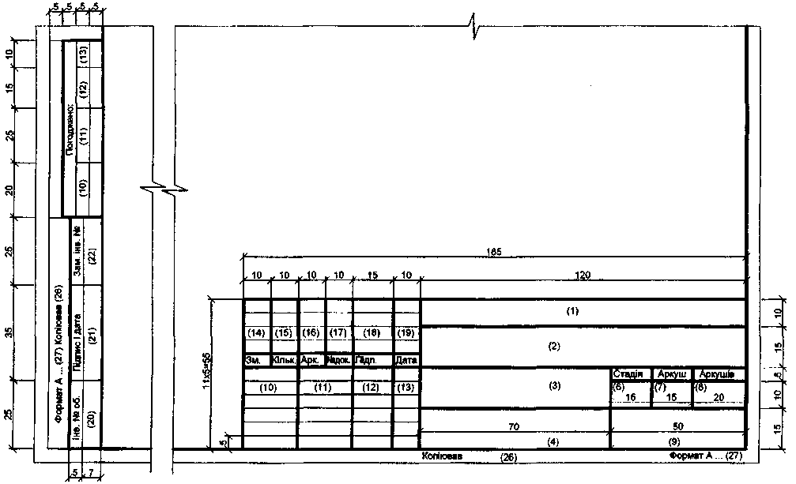

**Форма 4** – Основний напис та додаткові графи до нього для креслень будівельних виробів (перший аркуш)

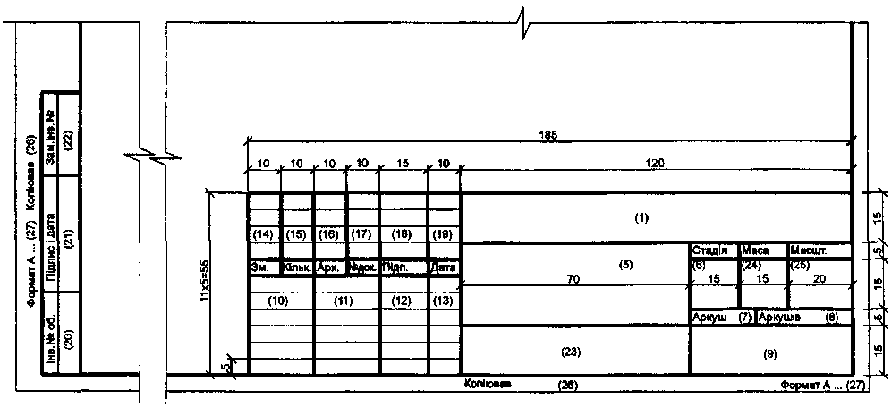

**Форма 5** – Основний напис та додаткові графи до нього для усіх видів текстових документів (перші аркуші)

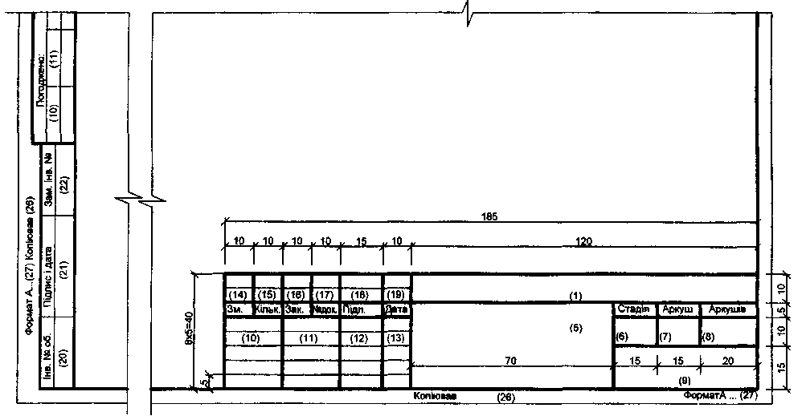

**Форма 6** – Основний напис та додаткові графи до нього для креслень будівельних виробів і всіх видів текстових документів (наступні аркуші)

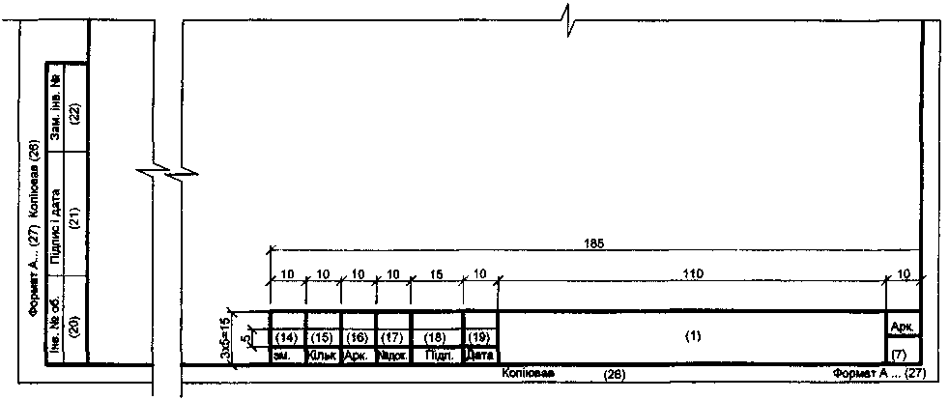

**Примітка.** Основний напис за формою 5 та 6 допускається використовувати для графічних документів з інженерних вишукувань, які не використовують як підоснову.

**Вказівки щодо заповнення основного напису та додаткових граф до нього**

У графах основного напису та додаткових графах до нього (номери граф вказані у дужках) наводять:

а) у графі 1 – позначення документа, в т.ч. розділу проекту, основного комплекту робочих креслень, креслення виробу, текстового документа тощо;

б) у графі 2 – найменування підприємства, житлово-цивільного комплексу або іншого об'єкта будівництва, до складу якого входить будинок (споруда), або найменування мікрорайону;

в) у графі 3 – найменування будинку (споруди) і за необхідності вид будівництва (реконструкція, розширення, технічне переоснащення, капітальний ремонт);

г) у графі 4 – найменування зображень, що розміщені на даному аркуші (кресленні), у точній відповідності з їх найменуванням на кресленні. Найменування специфікацій та інших таблиць, а також текстових вказівок, які відносяться до зображень, у графі не вказують;

д) у графі 5 – найменування виробу та/або найменування документа;

е) у графі 6 – умовне позначення стадії проектування:

1) ЕП – ескізний проект;

2) ТЕО – техніко-економічне обґрунтування;

3) ТЕР – техніко-економічний розрахунок;

4) П – проект;

5) РП – робочий проект – затверджувальна частина;

6) Р – робоча документація.

ж) у графі 7 – порядковий номер аркуша (креслення) або сторінки текстового документа при двосторонньому друкуванні на документах, які складаються з одного аркуша, графу не заповнюють;

и) у графі 8 – загальне число аркушів документа.

Графу заповнюють тільки на першому аркуші. На першому аркуші текстового документа при двосторонньому друкуванні вказують загальне число сторінок;

к) у графі 9 – найменування або розпізнавальний індекс організації, яка розробила документ;

л) у графі 10 – характер виконаної роботи (розробив, перевірив, нормоконтроль). У залежності від стадії проектування, складності та значення документа допускається вільні рядки заповнювати на розсуд керівництва організації назвами посадових осіб, відповідальними за розробку документа (креслення), відповідно до додатка Г, при цьому кількість рядків для заповнення назвами посадових осіб може бути збільшена за рахунок кількості рядків таблиці змін;

м) у графах 11-13 – прізвища та підписи осіб, указаних у графі 10, та дату підписання.

Підписи інших посадових осіб та узгоджувальні підписи розміщують на полі для підшивання аркуша;

н) у графах 14-19 – графи таблиці змін, які заповнюють відповідно до 8.5.19;

п) у графі 20 – інвентарний номер оригіналу;

р) у графі 21 – підпис особи, яка прийняла оригінал на зберігання, та дату приймання (число, місяць, рік);

с) у графі 22 – інвентарний номер оригіналу документа, замість якого випущено оригінал;

т) у графі 23 – позначення матеріалу деталі (графу заповнюють тільки на кресленнях деталей);

у) у графі 24 – масу виробу, зображеного на кресленні, у кілограмах, без позначення одиниці виміру. Масу виробу в інших одиницях виміру наводять з позначенням одиниці виміру.

*Приклад*

2,4 т;

ф) у графі 25 – масштаб (проставляють відповідно до ГОСТ 2.302);

ш) у графі 26 – підпис особи, що копіювала креслення (за необхідності);

ю) у графі 27 – позначення формату аркуша відповідно до ГОСТ 2.301.

Графи 26 та 27 дозволяється розміщувати на полі для підшивання аркуша над графами 20-22.

# ДОДАТОК Е

(довідковий)

# Розташування основного напису, додаткових граф до нього та розмірних рамок на аркушах

*Приклад:* “© Іванов О.І., 2011" або “© Іванов О.І., ©КиївЗНДІЕП Україна, 2011”

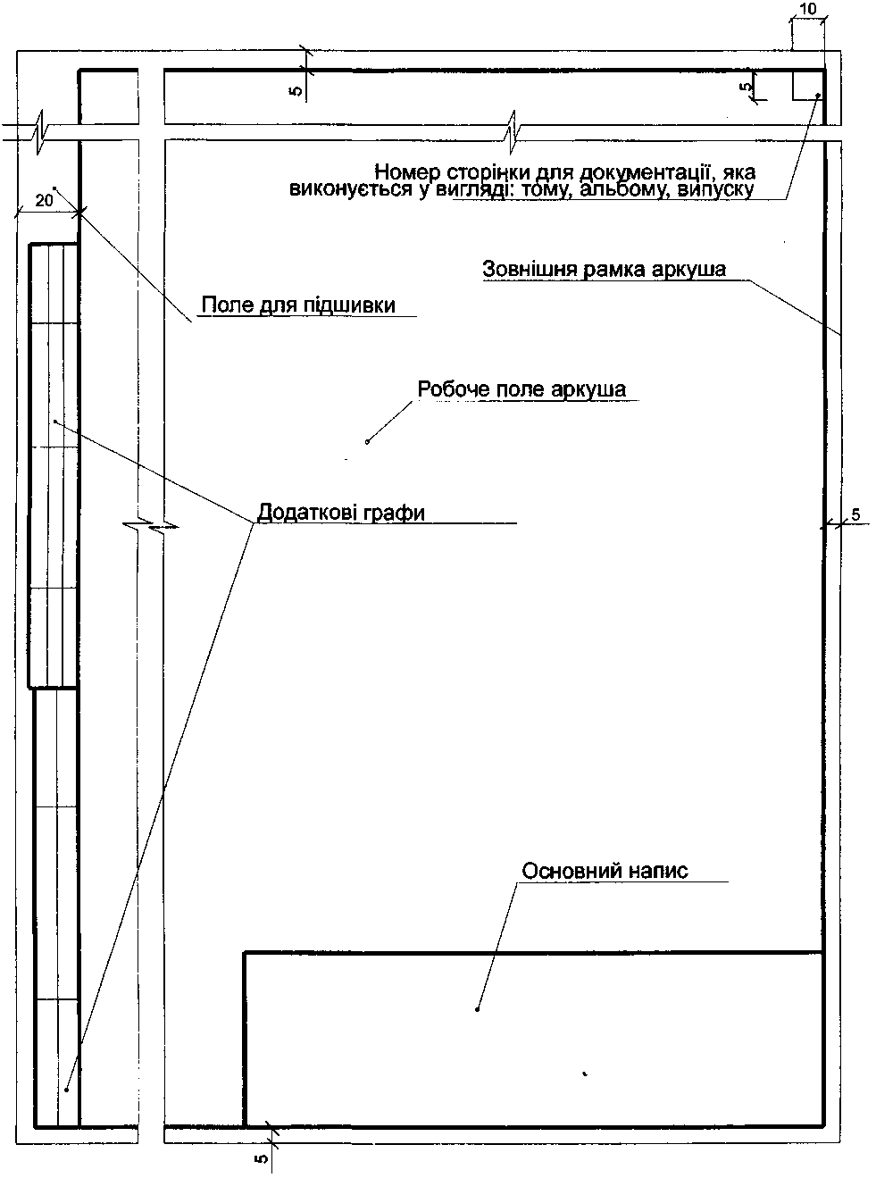(довідковий)

# Форма 7 – Специфікація

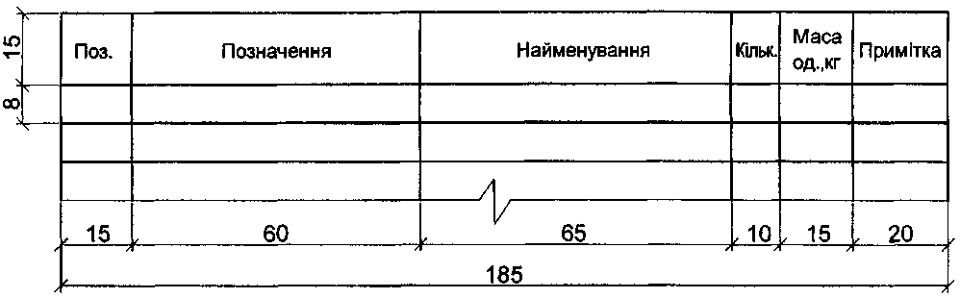

**Форма 8** – Групова специфікація

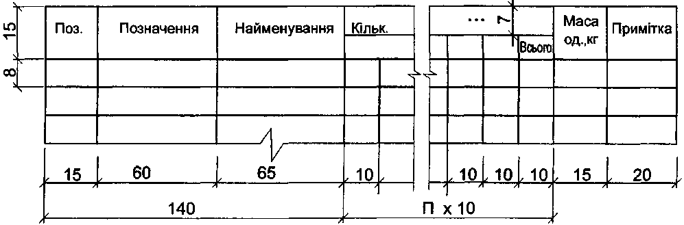

**Вказівки щодо заповнення специфікації та групової специфікації**

У специфікаціях вказують:

а) у графі "Поз." – позиції (марки) елементів конструкцій, установок;

б) у графі "Позначення" – позначення основних документів на елементи конструкцій, які записують у специфікацію, обладнання та виробів або стандартів (технічних умов) на них;

в) у графі "Найменування" – найменування елементів конструкцій, обладнання, виробів та їх марки. Допускається на групу однойменних елементів вказувати найменування один раз і його підкреслювати;

г) у графі "Кільк." форми 7 – кількість елементів. У графі "Кільк..." форми 8 – замість трьох крапок записують "за схемою", "на поверх" тощо, а нижче – порядкові номери схем розташування або поверхів;

д) у графі "Маса од., кг" – масу у кілограмах. Допускається наводити масу у тоннах, але з позначенням одиниці виміру;

е) у графі "Примітка" – додаткові відомості, наприклад, одиницю вимірювання маси.

# ДОДАТОК Й

(обов'язковий)

# Форма 9 – Дозвіл на внесення змін

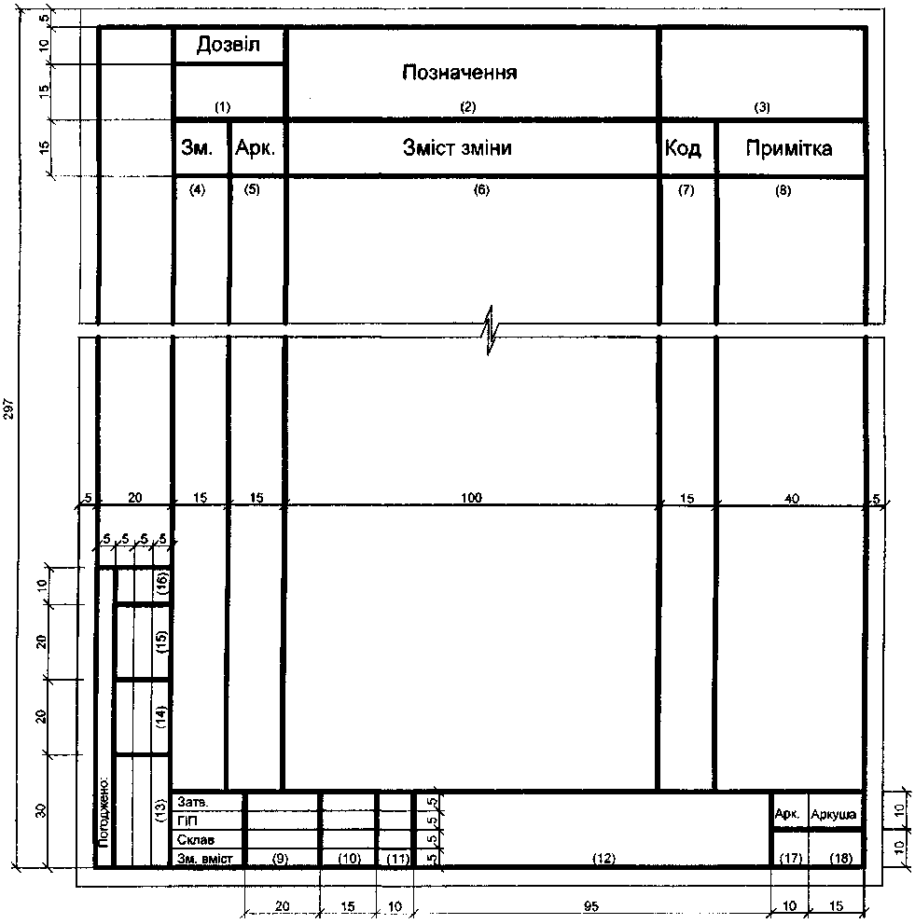

**Вказівки щодо заповнення дозволу на внесення змін**

У графах дозволу вказують:

а) у графі 1 – позначення дозволу, яке складається з порядкового номера дозволу за книгою реєстрації дозволів згідно з ДСТУ Б.А.2.4-20 і через дефіс – двох останніх цифр року.

*Приклад*

15-97;

б) у графі 2 – позначення документа, в який вносять зміну;

в) у графі 3 – найменування підприємства, будинку (споруди), який будується;

г) у графі 4 – черговий порядковий номер, що надають змінам, які вносять у документ за одним дозволом. Його вказують для всього документа незалежно від того, на скількох аркушах він виконаний. Порядкові номери змін позначають арабськими цифрами;

д) у графі 5 – номери аркушів документа, в які вносять зміни;

е) у графі 6 – зміст зміни у вигляді текстового опису і/або графічного зображення;

ж) у графі 7 – код причини зміни у відповідності з таблицею И. 1.

Таблиця И.1

|  |  |
| --- | --- |
| **Код причини зміни** | **Причини зміни** |
| 1 | Введення удосконалень |
| 2 | Зміна стандартів і норм |
| 3 | Додаткові вимоги замовника |
| 4 | Усунення помилок |

и) у графі 8 – додаткові відомості:

к) у графах 9-11 – прізвища осіб, які підписують дозвіл, їх підписи і дата підписання;

л) у графі 12 – найменування проектної організації та підрозділу (відділу), який склав дозвіл;

м) у графах 13-16 – найменування відповідних підрозділів або організацій, посади або характер виконаної роботи та прізвища осіб, з якими у встановленому порядку узгоджують дозвіл, їх підписи і дати підписання;

н) у графі 17 – порядковий номер аркуша дозволу. Якщо дозвіл складається з одного аркуша, графу не заповнюють;

п) у графі 18 – загальне число аркушів дозволу.

# ДОДАТОК К

(рекомендований)

# Форма 10 – Таблиця реєстрації змін

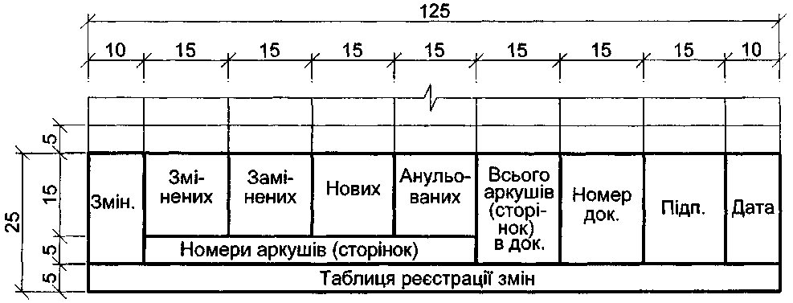

**Вказівки щодо заповнення таблиці реєстрації змін**

У графах таблиці реєстрації змін вказують:

а) у графах "Змін.", "Номер док.", "Підп." і "Дата" – аналогічно заповненню відповідних граф таблиці змін;

б) у графах "Номери аркушів (сторінок) змінених, замінених, нових, анульованих" – номери аркушів (сторінок) відповідно змінених, замінених, доданих та анульованих за даним дозволом.

При заміні всього документа у графі "Номери аркушів (сторінок) замінених" указують "Всі";

в) у графі "Всього аркушів (сторінок) у док." – число аркушів (сторінок) у документі. Графу заповнюють у випадку заповнення граф "Номери аркушів (сторінок) нових" і/або "Номери аркушів (сторінок) анульованих".

# ДОДАТОК Л

(обов'язковий)

# Форма 11 – Штамп анулювання (заміни) оригіналу документа

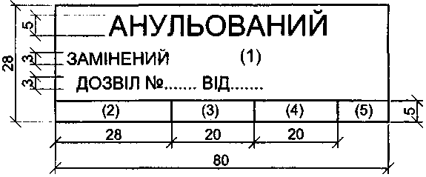

**Вказівки щодо заповнення штампу анулювання (заміни) оригіналу документа**

У штампі вказують:

а) у рядку 1 – порядковий номер чергової зміни документа, відповідно до якого аркуш анульований або замінений (наприклад, "Зм. 3"). При анулюванні аркуша слово "Замінений" у штампі закреслюють;

б) у графах 2-5 – посада, прізвище, підпис оосби, відповідальної за внесення змін, і дату підписання.

# ДОДАТОК М

(обов'язковий)

# Форма 12 – Штампи прив'язки (перший титульний аркуш)

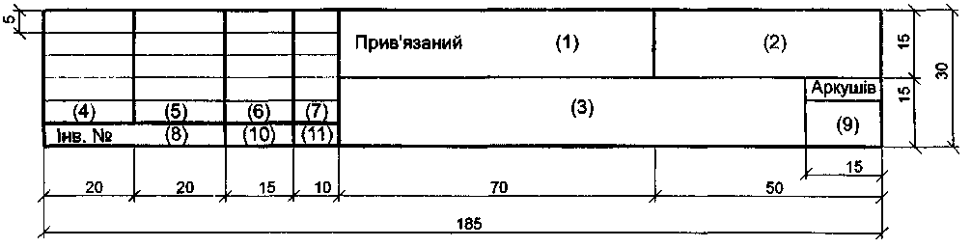

**Форма 13** – Штамп прив'язки (наступні аркуші)

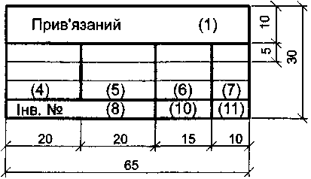

**Вказівки шодо заповнення штампів прив'язки**

При заповненні штампів прив'язки вказують:

а) у графі 1 – нове позначення документа, який прив'язують;

б) у графі 2 – найменування організації, яка виконала прив'язку;

в) у графі 3 – найменування підприємства, будинку або споруди, які будуються і для яких виконана прив'язка;

г) у графі 4-7 – посади та прізвища осіб, відповідальних за прив'язку, а також особи, яка здійснила нормоконтроль, їх підписи і дати підписання;

д) у графі 8 – інвентарний номер, наданий прив'язаному документу;

е) у графі 9 – число аркушів прив'язаного документа;

ж) у графах 10, 11 – підпис особи, яка прийняла прив'язаний документ на зберігання, і дату підписання.

# ДОДАТОК П

(обов'язковий)

# Форма 15 – Титульний аркуш

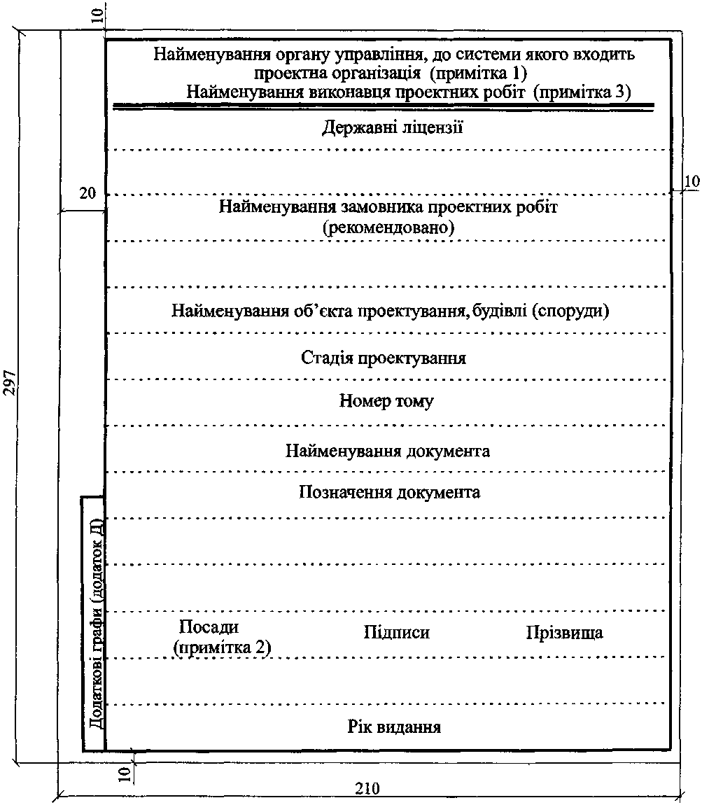

**Ініціали, прізвище**

**Примітка 1.** Найменування органу управління вказують для державних проектних організацій та корпо­ративних підприємств і інших об'єднань.

**Примітка 2.** Поле для підписання документа заповнюють у відповідності з вказівками розділу 10.

**Примітка 3.** У графі "Найменування виконавця проектних робіт" допускається відображати товарний знак (за наявності), поштову адресу виконавця та сертифікати якості (за наявності).

# ДОДАТОК Р

(обов'язковий)

# Форма 16 – Склад проекту

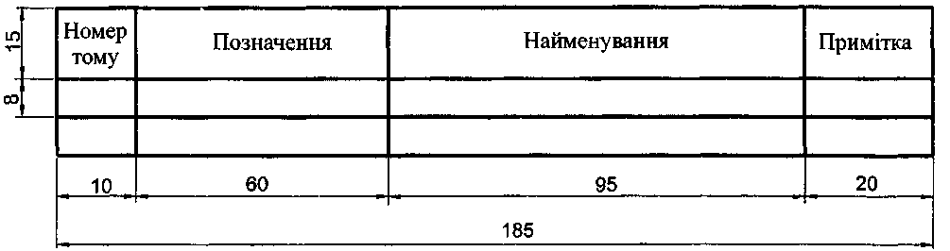

**Вказівки щодо заповнення відомості**

У відомості вказують:

- у графі "Номер тому" – номер тому або його частини;

- у графі "Позначення" – позначення документа (основного комплекту), вказане на титульному аркуші, і за необхідності найменування або розпізнавальний індекс організації, яка випустила документ;

- у графі "Найменування" – найменування документа (основного комплекту) у точній відповідності з найменуванням, вказаним на титульному аркуші:

- у графі "Примітка" – додаткові відомості.

# ДОДАТОК С

(обов'язковий)

# Форма 17 – Відомість про учасників проектування по кожному розділу проекту

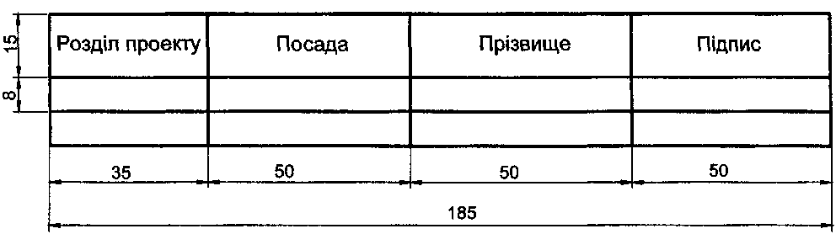

**Ініціали, прізвище**

# ДОДАТОК Т

(довідковий)

# Приклад оформлення титульного аркуша Т.1

|  |  |  |  |  |  |  |  |  |  |  |  |  |  |  |  |
| --- | --- | --- | --- | --- | --- | --- | --- | --- | --- | --- | --- | --- | --- | --- | --- |
|  | | | | | | | | | | | | | | | |
|  | | | | | | | | | | | | | | | |
|  | | | | | | | | | | | | | | | |
|  | | | | | | | | | | | | | | | |
|  | | |  | | | |  |  | | | | | | |  |
|  | | | |  | | | ISO 9001:2008 Сертифікат:  **DE-470043 QM08** | | | |
|
|  |  | | | | | | | | | |  |  |
| Державні ліцензії | | | | | | | | | | | |  |
| Проектні роботи - | | | | | | Серія АВ № 356072 від 25.06.2007 р. до 25.06.2012 р. | | | | | |
| Топографо-геодезичні - | | | | | | Серія АВ № 547504 від 17.08.2010 р. діє безстроково | | | | | |
| Пожежна сигналізація та інші - | | | | | | Серія АВ № 518632 від 26.02.2010 р. діє необмежено | | | | | |
|  | | |  | | | | | | |  | |
| **Реконструкція фізкультурно-оздоровчого комплексу**  **по вул. Мельникова, 46 в м. Києві** | | | | | | | | | | | |
|  | | |  | | | | | | |  | |
|  | | | **ПРОЕКТ** | | | | | | |  | |
|  | | |  | | | | | | |  | |
|  | | | **ТОМ 1** | | | | | | |  | |
|  | | |  | | | | | | |  | |
|  | | | ЗАГАЛЬНІ ПОЛОЖЕННЯ | | | | | | |  | |
|  | | | 2345-ЗП | | | | | | |  | |
|  | | | ГЕНЕРАЛЬНИЙ ПЛАН | | | | | | |  | |
|  | | | 2345-ГП | | | | | | |  | |
|  | Зам. інв. № |  |  | | | АРХІТЕКТУРНО-БУДІВЕЛЬНІ РІШЕННЯ | | | | | | |  | |
|  |  | | | 2345-АР | | | | | | |  | |
|  |  | | | ТЕХНОЛОГІЧНІ РІШЕННЯ | | | | | | |  | |
|  |  | | | 2345-ТХ | | | | | | |  | |
|  |  | | |  | | | | | | |  | |
|  | Підпис і дата |  |  | | |  | | | | | | |  | |
|  |  | | |  | | | | | | |  | |
|  |  | | Директор | | | | | підпис | | Ініціали, прізвище | | |
|  |  | | або (Головний інженер інституту) | | | | |  | |  | | |
|  |  | |  | | | | |  | |  | | |
|  |  | | Головний архітектор інституту | | | | | підпис | | Ініціали, прізвище | | |
|  | Інв. № |  |  | | (за наявності) | | | | |  | |  | | |
|  |  | |  | | | | |  | |  | | |
|  |  | | Головний архітектор (інженер) проекту | | | | | підпис | | Ініціали, прізвище | | |
|  |  | |  | | | | |  | |  | | |
|  |  | | | 2011 | | | | | | |  | |
|  |  | Формат А4 | | | | | | | | | | | | |  |

**Приклад оформлення аркуша змісту Т.2**

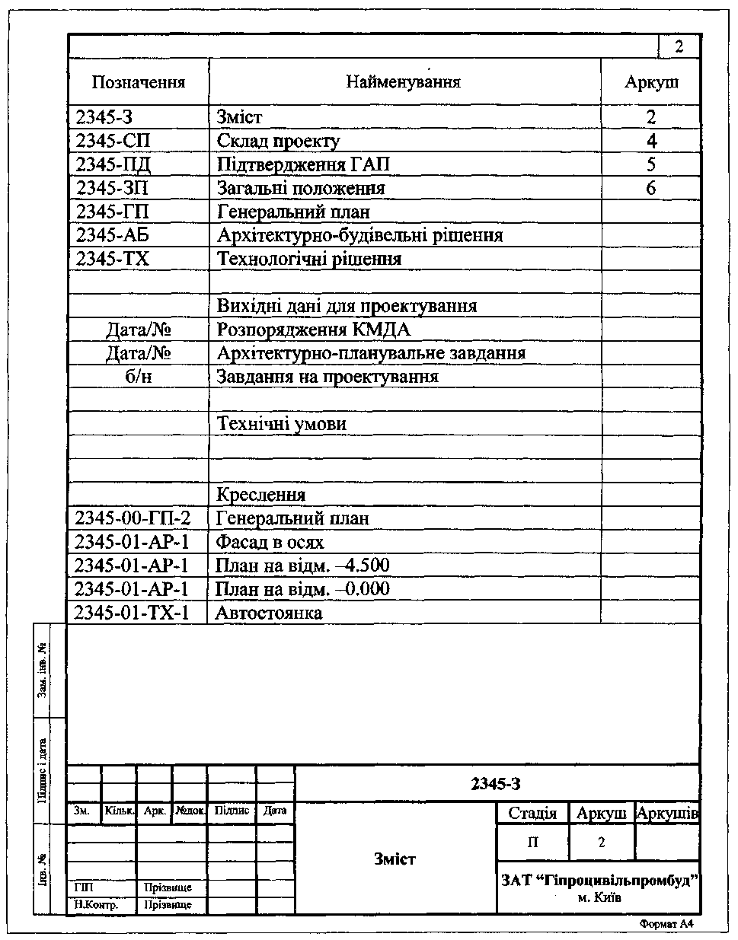

1

стор. 6

стор. 4

стор. 2

стор. 5

Примітка

**Приклад оформлення аркуша складу проекту Т.3**

Розробив

Перевірив

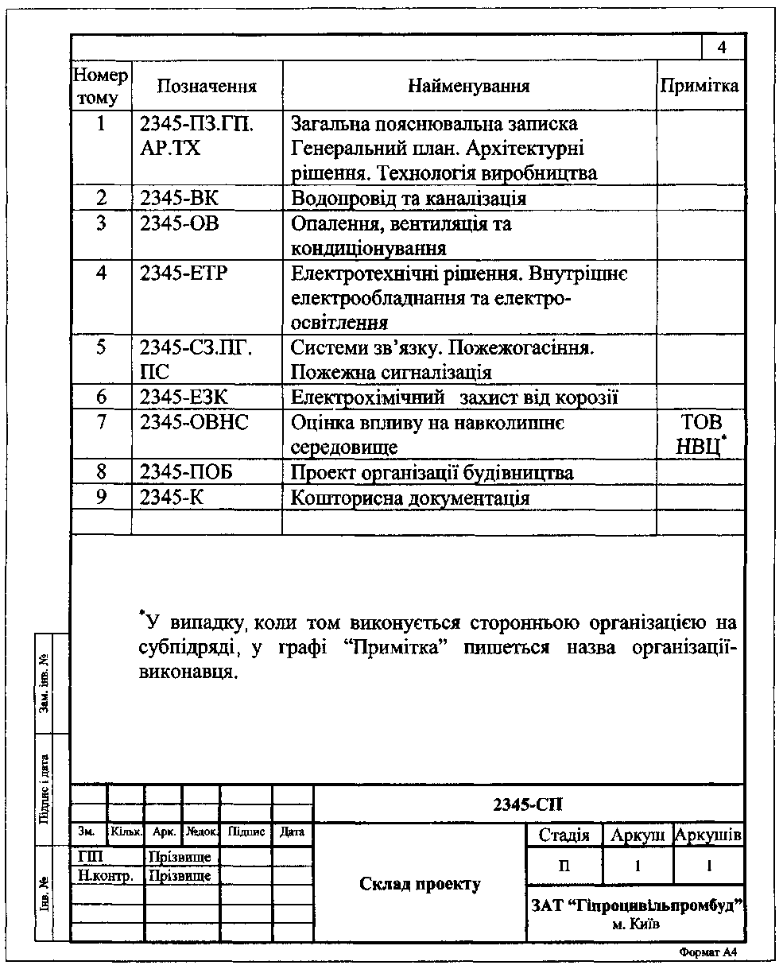

Розробив

Перевірив

##### Згідно зміни №1:

##### У табличній формі том 1 у графі позначення замінити слова: «Загальна пояснювальна записка» на «Загальні положення», «2345-ПЗ. ГП. АР. ТХ» на «2345-ЗП; 345-ГП; 2345-АР; 2345-ТХ», а в томі 7 в графі позначення «2345-ОВНС» викласти в новій редакції «4235-ОВНС / ТОВ НВЦ» та вилучити з графи примітка слова «ТОВ НВЦ» та вилучити текст виноски (*).

Із графи 7 (аркуш) основного напису вилучити цифру «1».

**Приклад оформлення аркуша підтвердження ГАП (ГІП) Т.4**

|  |  |  |  |  |  |  |  |  |  |  |  |  |  |  |  |  |  |  |  |
| --- | --- | --- | --- | --- | --- | --- | --- | --- | --- | --- | --- | --- | --- | --- | --- | --- | --- | --- | --- |
|  |  |  |  | | | | |  | | | | | | | | | |  | |
|  |  |  |  | | | | | | | | | | | | | | Х | |  |
|  |  |  | Проект розроблений відповідно до чинних норм, правил і стандартів  **Головний архітектор проекту**  (підпис) (ініціали, прізвище)  М.П. (особиста печатка з № кваліфікаційного сертифіката архітектора та ким він видан)  **Головний інженер проекту** (підпис) (ініціали, прізвище)  (при наявності) | | | | | | | | | | | | | | | |  |
|  |  |  |  |
|  |  |  |  |
|  |  |  |  |
|  |  |  |  |
|  |  |  |  |
|  |  |  |  |
|  |  |  |  |
|  |  |  |  |
|  |  |  |  |
|  |  |  |  |
|  |  |  |  |
|  |  |  |  |
|  |  |  |  |
|  |  |  |  |
|  |  |  |  |
|  |  |  |  |
|  |  |  |  |
|  |  |  |  |
|  |  |  |  |
|  |  |  |  | |  | | | | | | | | | | | | | |  |
|  | Зам. інв. № |  |  | |  |
|  |  |  | |  |
|  |  |  | |  | | | | |  | | | | |  | | | |  |
|  |  |  | |  | | | | |  | | | | |  | | | |  |
|  | Підпис і дата |  |  | | | | |  | | | | | | |  | | | |  |
|  |  |  | | | | |  | | | | | | |  | | | |  |
|  |  |  |  | |  |  |  |  | | **2345-ПД** | | | | | | | |  |
|  |  |  |  | |  |  |  |  | |  |
|  |  | Зм. | Кільк. | | Арк. | № док. | Підпис | Дата | | **Підтвердження ГАП’а**  **(ГІП)** | | Стадія | Аркуш | | Аркушів | | |  |
|  | Інв. № |  |  | | |  | |  |  | | П |  | |  | | |  |
|  |  | Розробив | | |  | |  |  | |  |
|  |  | Перевірив | | |  | |  |  | | **ЗАТ “Гіпроцивільпромбуд”**  м. Київ | | | | | |  |
|  |  |  | | |  | |  |  | |  |
|  |  | Н.контр. | | |  | |  |  | |  |
|  |  |  |  |  | |  |  |  | | |  |  |  | | Формат А4 | | | |  |
|  |  |  |  |  | |  |  |  | | |  |  |  | |  | | | |  |

**Приклад оформлення аркуша відомості про учасників проектування по кожному розділу проекту Т.5**

|  |  |  |  |  |  |  |  |  |  |  |  |  |  |  |  |  |  |  |  |  |
| --- | --- | --- | --- | --- | --- | --- | --- | --- | --- | --- | --- | --- | --- | --- | --- | --- | --- | --- | --- | --- |
|  |  |  |  | | | | |  | | | | | | | | | | |  | |
|  |  |  |  | | | | | | | | | | | | | | | Х | |  |
|  |  |  | |  |  |  |  | | --- | --- | --- | --- | | Розділ проекту | Посада | Ініціали,  прізвище | Підпис | | Архітектурно-планувальні рішення | Начальник майстерні  Головний фахівець  Зав. групи  Пров. арх. | Ххххххх  Ххххххх  Ххххххх  Ххххххх | Ххххххх  Ххххххх  Ххххххх  ххххххх | | Вертикальне планування та благоустрій | Начальник відділу  Пров. інж. | Ххххххх  Ххххххх | Ххххххх  ххххххх | | Технологія виробництва | Начальник відділу  Головний фахівець  Пров. інж. | Ххххххх  Ххххххх  Ххххххх | Ххххххх  Ххххххх  ххххххх | |  |  |  |  | | | | | | | | | | | | | | | | | |  |
|  |  |  |  |
|  |  |  |  |
|  |  |  |  |
|  |  |  |  |
|  |  |  |  |
|  |  |  |  |
|  |  |  |  |
|  |  |  |  |
|  |  |  |  |
|  |  |  |  |
|  |  |  |  |
|  |  |  |  |
|  |  |  |  |
|  |  |  |  |
|  |  |  |  |
|  |  |  |  |
|  |  |  |  |
|  |  |  |  |
|  |  |  |  |
|  | Зам інв. № |  |  | |  | | | | | | | | | | | | | | |  |
|  |  |  | |  |
|  |  |  | |  | | | | |  | | | | | |  | | | |  |
|  |  |  | |  | | | | |  | | | | | |  | | | |  |
|  | Підпис і дата |  |  | | | | | |  | | | | | | |  | | | |  |
|  |  |  | | | | | |  | | | | | | |  | | | |  |
|  |  |  |  | |  |  | |  | |  | **2345-ВУ** | | | | | | | |  |
|  |  |  |  | |  |  | |  | |  |  |
|  |  | Зм. | Кільк. | | Арк. | №док. | | Підпис | | Дата | Відомості про учасників проектування | | Стадія | Аркуш | | Аркушів | | |  |
|  | Інв. № |  |  | | |  | | |  | |  | П |  | |  | | |  |
|  |  | Розробив | | |  | | |  | |  |  |
|  |  | Перевірив | | |  | | |  | |  | **ЗАТ “Гіпроцивільпромбуд”**  м. Київ | | | | | |  |
|  |  |  | | |  | | |  | |  |  |
|  |  | Н.контр. | | |  | | |  | |  |  |
|  |  |  |  |  | |  |  | |  | | |  |  |  | | Формат А4 | | | |  |
|  |  |  |  |  | |  |  | |  | | |  |  |  | |  | | | |  |

**Приклад оформлення аркуша змісту Т.6**

|  |  |  |  |  |  |  |  |  |  |  |  |  |  |  |  |
| --- | --- | --- | --- | --- | --- | --- | --- | --- | --- | --- | --- | --- | --- | --- | --- |
|  | | | | | | | | | | | | | | | |
|  | | |  | | | | | | | | | | | 4 |  |
| Зміст | | | | | | | | | | | |
| |  |  |  | | --- | --- | --- | |  |  | С. | | 1 | Загальні відомості …………………………………………………………………………… | 6 | | 1.1 | Вихідні дані………………………………………………………………………………….. | 7 | | 1.2 | Транспортна мережа району…………………………………………………………… | 8 | | 1.3 | Характеристика ст. Південний парк……………………………………………………. | 9 | | 1.4 | Характеристика проектованого металургійного заводу…………………………… | 10 | | 1.5 | Природні умови…………………………………………………………………………… | 11 | | 2 | Станція Південний парк………………………………………………………………… | 11 | | 2.1 | Об’єм і характеристика перевезень…………………………………………………… | 11 | | 2.3 | Система транспортного перевезення………………………………………………… | 12 | | 2.4 | План і поздовжній профіль…………………………………………………………… | 14 | | 2.5 | Земляне полотно і водовідвід………………………………………………………… | 14 | | 2.6 | Верхня будова колії……………………………………………………………………… | 14 | | 2.7 | Автоматика та телемеханіка руху поїздів…………………………………………… | 15 | | 2.8 | Архітектурно-будівельні рішення з контрольно-габаритних пристроїв………… | 15 | | 2.9 | Системи зв’язку. Перебудова ліній зв’язку………………………………………… | 17 | | 2.10 | Електротехнічні рішення………………………………………………………………… | 17 | | 2.11 | Автоматизована система комерційного огляду потягів і вагонів……………… | 18 | | 3 | Організація будівництва………………………………………………………………… | 19 | | 3.1 | Загальні відомості………………………………………………………………………… | 19 | | 3.2 | Методи провадження будівельно-монтажних робіт………………………………… | 19 | |  | 3.2.1 Підготовка території будівництва……………………………………………… | 19 | |  | 3.2.2 Земляні роботи…………………………………………………………………… | 19 | |  | 3.2.3 Верхня будова колії………………………………………………………………. | 20 | |  | 3.2.4 Споруди зв’язку…………………………………………………………………… | 20 | |  | 3.2.5 Споруди СЦБ……………………………………………………………………… | 21 | |  | 3,2.6 Електротехнічні рішення………………………………………………………… | 21 | | 3.3 | Обґрунтування потреби в основних матеріальних, енергетичних ресурсах тощо … | 22 | | 3.4 | Охорона праці…………………………………………………………………………… | 22 | | 3.5 | Обґрунтування прийнятої тривалості будівництва………………………………… | 23 | | 3.6 | Техніко-економічні показники проекту організації будівництва…………………… | 24 | | 4 | Охорона навколишнього середовища……………………………………………….. | 24 | | 5 | Протипожежні заходи та інженерно-технічні заходи цивільної оборони………… | 24 | | 6 | Організація умов праці робітників та службовців. Керування виробництвом. Штати….... | 25 | | 7 | Нова техніка й передові технології……………………………………………………. | 26 | | 8 | Основні техніко-економічні показники й висновки………………………………….. | 27 | | | | | | | | | | | | |
|  | Зам. інв. № |  |  |
|  |  |
|  |  |
|  |  |
|  | Підпис і дата |  |  |
|  |  |
|  |  |  |  |  |  |  | **5283-ПЗ** | | | | | |  |
|  |  |  |  |  |  |  |  |
|  | Зм. | Кільк. | Арк. | № док. | Підпис | Дата | **Пояснювальна записка** | Стадія | Аркуш | | Аркушів | |  |
|  | Інв. № |  |  | |  | |  |  | П | 1 | | 42 | |  |
|  | Розробив | |  | |  |  |  |
|  | Перевірив | |  | |  |  | ЗАТ “Інститут Харківський  **ПРОМТРАНСПРОЕКТ”** | | | | |  |
|  |  | |  | |  |  |  |
|  | Н.Контр. | |  | |  |  |  |
|  |  |  |  | | | | | | | | | Формат А4 | | |  |

|  |  |  |  |  |  |  |  |  |  |  |  |  |  |
| --- | --- | --- | --- | --- | --- | --- | --- | --- | --- | --- | --- | --- | --- |
|  | | | | | | | | | | | | | |
|  | | |  | | | | | | | | | 5 |  |
| **Вихідні дані для проектування** (додатки) | | | | | | | | | |
| |  |  |  |  | | --- | --- | --- | --- | |  |  | | С. | | Додаток А | Завдання на розробку робочого проекту (додаток №1 до договору № 5283)….. | | 28 | | Додаток Б | Технічні умови Управління Південної залізниці від 07.07.07 р. № Д/01-1111.... | | 29 | | Додаток В | Технічні умови Служби сигналізації та зв’язку Управління Південної залізниці від 17.07.07 р. №Ш/17-8888.......................................................... | | 31 | | Додаток Г | Лист ТОВ “Замовника від 19.07.07 р. № 1012 з уточненими вихідними даними | | 32 | | Додаток Д | Календарний план будівництва................................................................... | | 33 | | Додаток Е | Відомість потреби в основних конструкціях, виробах і матеріалах........... | | 36 | | Додаток Ж | Графік потреби в основних машинах і механізмах................................... | | 38 | | Додаток И | Графік потреби в кадрах будівельників....................................................... | | 39 | | Додаток К | Відомість обсягів основних будівельно-монтажних робіт | | 40 | |  |  | |  | |  |  | |  | | **Креслення** | | | | | 5283-00-ГТ | | Схема транспортної мережі району.......................................................... | 43 | | 5283-00-ГТ | | Генеральний план станції Південний парк............................................... | 45 | | 5283-00-АБ | | Архітектурно-будівельні рішення. Плани, фасади та розрізи................. | 47 | | 5283-00-ЕТР | | Електротехнічні рішення........................................................................... | 50 | |  | |  |  | |  | |  |  | |  | |  |  | |  | |  |  | |  | |  |  | |  | |  |  | |  | |  |  | |  | |  |  | |  | |  |  | |  | |  |  | |  | |  |  | |  | |  |  | |  | |  |  | |  | |  |  | |  | |  |  | |  | |  |  | |  | |  |  | |  | |  |  | |  | |  |  | |  | |  |  | |  | |  |  | |  | |  |  | | | | | | | | | | |
|  | Зам. інв. № |  |  |
|  |  |
|  |  |
|  |  |
|  | Підпис і дата |  |  |
|  |  |
|  | Інв. № |  |
|  |  |  |  |  |  |  | **5283-ПЗ** | | **Аркуш** | |  |
|  |  |  |  |  |  |  | **2** | |  |
|  | Зм. | Кільк. | Арк. | № док. | Підпис | Дата |  |
|  |  |  |  | | | | | | | Формат А4 | | |  |

# ДОДАТОК У

(довідковий)

# Шифри розділів проектної документації

Таблиця У.1

|  |  |  |
| --- | --- | --- |
| Найменування розділу проектної документації | Шифр розділу | Примітка |
| Пояснювальна записка | ПЗ |  |
| Зміст | ЗМ |  |
| Склад проекту | СП |  |
| Підтвердження ГАП (ГІП) | ПД |  |
| Відомості про учасників проектування | ВУ |  |
| Загальні положення | ЗП |  |
| Містобудівна документація | МД |  |
| Містобудівне обґрунтування | ВМО |  |
| Схема планування території | СПТ |  |
| Детальний план території | ДТП |  |
| Проект забудови території | ПЗТ |  |
| Обстеження будівлі | ОБ |  |
| Капітальний ремонт будівлі | КРБ |  |
| Мала архітектурна форма | МАФ |  |
| Паспорт зовнішнього опоряджування (фасадів) | ПЗО |  |
| Енергетичний паспорт будівлі | ЕПБ |  |
| Захисні споруди цивільної оборони | ЦО |  |
| Нестандартне обладнання | НО |  |
| Охорона впливу на навколишнє середовище | ОВНС |  |
| Проект організації будівництва | ПОБ |  |
| Виробничо-екологічний моніторинг | ВЕМ |  |
| Вишукування | В |  |
| План ліквідації аварійних робіт | ПЛА |  |

Код УКНД 01.100.30; 91.010.30

**Ключові слова:** робоча документація, робочі креслення, загальні дані з робочих креслень, склад, основні комплекти, специфікації, внесення змін, прив'язка, проектна документація, графічні і текстові документи, титульний аркуш, основні написи, підписи.

1. * Виконують за необхідності.
2. * Для розділів проекту, які відносяться до об’єкта будівництва у цілому (пояснювальна записка, генеральний план і транспорт тощо), а також для робочих креслень лінійних споруд, генерального плану, зовнішніх комунікацій цю частину базового позначення замінюють нулями (00) або виключають
3. Виконують за необхідності